ДОГОВОР № _______

|  |  |
| --- | --- |
| г. Мурманск | «____» _________ 2022 г. |

**Государственное областное автономное учреждение здравоохранения «Мурманский областной Центр специализированных видов медицинской помощи» (ГОАУЗ «МОЦСВМП»),** именуемое в дальнейшем Заказчик, в лице главного врача Амозова Аркадия Михайловича, действующего на основании Устава, с одной стороны, и **__________________________________**, именуемое в дальнейшем Исполнитель, в лице __________________________________, действующего на основании Устава, с другой стороны, руководствуясь Гражданским кодексом Российской Федерации, Федеральным законом от 18.07.2011 № 223-ФЗ «О закупках товаров, работ, услуг отдельными видами юридических лиц», Положением о закупке товаров, работ, услуг для нужд Государственного областного автономного учреждения здравоохранения «Мурманский областной Центр специализированных видов медицинской помощи», утвержденным Наблюдательным советом ГОАУЗ «МОЦСВМП» (протокол № 55 от 29.11.2021), заключили настоящий Договор о нижеследующем:

**1. Предмет Договора**

1.1. В соответствии с Договором Исполнитель обязуется оказать услуги по разработке и внедрению **программного комплекса «Автоматизированная система единого электронного документооборота ГОАУЗ «МОЦСВМП»** (далее – **СЭД**), в соответствии с Техническим заданием (Приложение №1 к Договору к настоящему Договору) и Спецификацией (Приложение № 2), являющимися неотъемлемой частью настоящего Договора.

Право на результаты услуги по Договору (разработанная СЭД, в том числе его компоненты, техническая документация и другие материалы, передача которых Заказчику по завершении работ Исполнителем предусмотрена условиями Договора) в полном объеме без ограничений принадлежит Заказчику от даты, указанной в Акте сдачи-приемки оказанных услуг (Приложение № 3 к Договору).

1.2. Заказчик обязуется принять и оплатить услуги, оказанные Исполнителем по Договору.

**2. Цена Договора и порядок расчетов**

2.1. Цена Договора составляет ___________ рублей (___________) __ копеек, в том числе НДС.

2.2. Цена Договора включает в себя все расходы Исполнителя по оказанию услуг, связанные с исполнением обязательств по настоящему договору.

2.3. Форма оплаты оказанных услуг: безналичный расчет.

2.4. Заказчик осуществляет оплату за фактически оказанные услуги путем перечисления денежных средств на расчетный счет Исполнителя в течение **30 (тридцати) календарных дней** со дня подписания акта сдачи-приемки оказанных услуг.

2.5. Датой платежа считается дата списания денежных средств со счета Заказчика.

2.6. Авансирование настоящим договором не предусматривается.

1. **Порядок и сроки оказания услуг**

3.1. Порядок, сроки и условия оказания услуг по договору устанавливаются в соответствии с Техническим заданием (Приложение № 1 к настоящему Договору), являющимся неотъемлемой частью настоящего договора.

3.2. Место оказания услуг: ГОАУЗ «МОЦСВМП», г. Мурманск, ул. Адмирала флота Лобова, д.10.

3.3. Услуги оказываются Исполнителем удаленно посредством телекоммуникационных сетей связи. Удаленный доступ организуется Исполнителем.

3.4. Услуги по договору осуществляются в условиях не прекращающейся деятельности Заказчика.

3.5. После выполнения обязательств по договору Исполнитель предоставляет Заказчику надлежащим образом оформленные документы: подписанный Исполнителем акт сдачи-приемки оказанных услуг в 2-х экземплярах, счет, счет-фактуру, документ о предоставлении гарантии.

3.6. Заказчик в течение 5 (пяти) рабочих дней со дня получения Акта сдачи-приемки оказанных услуг принимает услуги и направляет один экземпляр подписанного со своей стороны акта Исполнителю либо отказывает в приемке услуг и направляет Исполнителю мотивированный письменный отказ в течение 7 (семи) рабочих дней.

3.7. В случае направления Заказчиком мотивированного письменного отказа от приёмки услуг, Исполнитель устраняет указанные недостатки в течение 5 (пяти) рабочих дней с даты получения от Заказчика мотивированного письменного отказа и повторно направляет Заказчику Акт сдачи-приемки оказанных услуг.

3.8. Заказчик проводит экспертизу (проверку соответствия оказания услуг условиям настоящего договора) своими силами или может привлекать к её проведению экспертов, экспертные организации.

3.9. Стороны настоящего договора обязуются соблюдать принципы добросовестного сотрудничества, не распространять конфиденциальные сведения, ставшие известными в процессе исполнения настоящего договора третьим лицам.

1. **Права и обязанности сторон**

## Заказчик вправе:

## - требовать от Исполнителя надлежащего исполнения обязательств в соответствии с Договором и Техническим заданием (Приложение № 1 к Договору);

## - требовать от Исполнителя представления надлежащим образом оформленных отчетных и финансовых документов, подтверждающих исполнение обязательств в соответствии с Договором;

## - осуществлять контроль за порядком и сроками оказания услуг, не вмешиваясь в оперативно-хозяйственную деятельность Исполнителя;

## - отказаться от принятия и оплаты услуг, не соответствующих требованиям Договора, Технического задания.

## 4.2. Заказчик обязан:

## - принять оказанные Услуги, в порядке и сроки, предусмотренные Договором;

## - оплатить оказанные Услуги, в случае надлежащего исполнения Исполнителем обязательств по Договору, в порядке и на условиях, предусмотренным Договором.

## 4.3. Исполнитель вправе:

## - требовать от Заказчика подписания документов об исполнении им обязательств по Договору;

## - требовать оплаты по Договору в случае надлежащего исполнения своих обязательств по Договору.

## 4.4. Исполнитель обязан:

## - оказать Услуги в соответствии с условиями Договора, обеспечив надлежащее качество;

## - исполнять, полученные в ходе исполнения обязательств по Договору указания Заказчика, в том числе в срок, установленный Заказчиком, безвозмездно устранять обнаруженные им недостатки в оказываемых Услугах, выполняемых обязательствах по Договору;

## - своевременно предоставлять достоверную информацию о ходе исполнения своих обязательств, в том числе о сложностях, возникающих при исполнении Договора;

## - в случае возникновения обстоятельств, замедляющих ход оказания услуг или делающих невозможным исполнение Договора, либо отдельных видов услуг незамедлительное сообщить об этом Заказчику путем направления официального письма с указание причин и предполагаемых сроков исполнения;

## - оказывать услуги с привлечением квалифицированных специалистов, использованием материальных ресурсов, в том числе объектов интеллектуальной собственности, приобретённых за свой счет;

## - не передавать оригиналы или копии документов, полученные от Заказчика, третьим лицам без его предварительного письменного согласия, за исключением случаев, предусмотренных законодательством Российской Федерации;

## - нести ответственность за сохранность имущества Заказчика, на котором будут осуществляться услуги по настоящему договору, до даты подписания Заказчиком итогового Акта сдачи-приемки оказанных услуг;

## - устранить обнаруженные в ходе оказания услуг и приема результата услуг недостатки в срок, установленный настоящим договором и за свой счет;

## - передать надлежащим образом оформленные отчетные и финансовые документы в порядке и срок, установленные Договором;

## - соблюдать конфиденциальность в отношении всей информации, ставшей известной в связи с исполнением обязательств по Договору.

# 5. Гарантийные обязательства

5.1. Исполнителем производится гарантийное обслуживание СЭД сроком 12 (двенадцать) месяцев от даты передачи программы Заказчику, указанной в Акте сдачи-приемки работ. В период гарантийного обслуживания Исполнитель обязан доработать СЭД в рамках Технического задания.

5.2. В случае обнаружения дефектов в разработанной СЭД в течение гарантийного срока, принадлежащих Заказчику, Исполнитель обязуется исправлять их без дополнительной оплаты со стороны Заказчика. Срок исправления любого из дефектов отсчитывается от даты получения Исполнителем письменного уведомления от Заказчика об обнаруженном дефекте. Гарантия предоставляется на программное обеспечение и полнофункциональные скомпилированные исполняемые модули программ, которые были переданы Исполнителем Заказчику в рамках Договора и оформлены Актом сдачи-приемки работ.

5.3. Если в период гарантийного срока обнаружатся ошибки и дефекты СЭД, которые не позволят продолжить нормальную эксплуатацию СЭД до их устранения, то гарантийный срок продлевается на период устранения таких ошибок и дефектов. Устранение ошибок и дефектов осуществляется Исполнителем своими силами и без дополнительной оплаты со стороны Заказчика.

5.4. Исполнитель гарантирует отсутствие в разработанном СЭД скрытых (недокументированных изменений, операций, либо внедренных «программных закладок») функциональных возможностей, ведущих к финансовому ущербу для Заказчика. Также Исполнитель гарантирует, что такие скрытые функциональные возможности не появятся вследствие устранения Исполнителем дефектов в разработанном СЭД в соответствии с положениями настоящей статьи.

**6. Ответственность Сторон**

6.1. Исполнитель несет ответственность перед Заказчиком за неисполнение и/или ненадлежащее исполнение обязательств по договору.

6.2. В случае неисполнения или ненадлежащего исполнения обязательств по договору Заказчик вправе направить Исполнителю претензию с требование уплаты штрафа в размере 5 % от Цены настоящего договора, указанной в п. 3.1 Договора. Исполнитель обязан в бесспорном порядке удовлетворить требование Заказчика в течение 10 календарных дней с момента получения претензии.

6.3. В случае просрочки исполнения Исполнителем своих обязательств, предусмотренных договором, Заказчик вправе направить Исполнителю требование об уплате неустойки. Неустойка начисляется за каждый день просрочки исполнения Исполнителем обязательства, предусмотренного договором, начиная со дня, следующего после дня истечения установленного договором срока исполнения обязательства, и устанавливается в размере 0,1 % от Цены настоящего договора, указанной в п. 2.1 Договора.

6.4. В случае просрочки исполнения Заказчиком обязательств, предусмотренных Договором, Исполнитель вправе потребовать уплаты неустойки. Неустойка начисляется за каждый день просрочки исполнения обязательства, предусмотренного договором, начиная со дня, следующего после дня истечения установленного договором срока исполнения обязательства. Такая неустойка устанавливается в размере 0,1 % от Цены настоящего договора, указанной в п. 2.1 Договора.

6.5. Стороны настоящего договора освобождаются от уплаты неустойки (штрафа), если докажут, что просрочка исполнения соответствующего обязательства произошла вследствие непреодолимой силы или по вине другой Стороны.

6.6. Ответственность за неблагоприятные последствия, возникшие в связи с ненадлежащим исполнением Исполнителем обязательств по договору и повлекшие причинение вреда третьим лицам, возлагается на Исполнителя.

6.7. Ответственность Сторон в иных случаях определяется в соответствии с законодательством Российской Федерации.

6.8. В случае неисполнения и/или не надлежащего исполнения Исполнителем обязательств по Договору, Заказчик вправе зачесть неустойку, штраф в счет обязательства по оплате услуг по правилам статьи 410 Гражданского кодекса.

**7. Обстоятельства непреодолимой силы**

7.1. Стороны освобождаются от ответственности за частичное или полное неисполнение обязательств по Договору, если докажут, что неисполнение или ненадлежащее исполнение явилось следствием обстоятельств непреодолимой силы (форс-мажор), а именно: пожара, наводнения, землетрясения, иных обстоятельств непреодолимой силы, при условии, что данные обстоятельства непосредственно повлияли на исполнение обязательств по Договору.

Указанные обстоятельства (события) должны носить чрезвычайный, непредвиденный и непредотвратимый характер, возникнуть после заключения Договора и не зависеть от воли Сторон.

7.2. При возникновении обстоятельств непреодолимой силы срок исполнения обязательств по Договору откладывается на время действия соответствующих обстоятельств. Надлежащим подтверждением наличия указанных выше обстоятельств и их продолжительности будут служить документы, выданные компетентными органами.

7.3. Сторона, для которой создалась невозможность исполнения обязательств по Договору, обязана немедленно известить в письменной форме другую Сторону о наступлении и окончании вышеуказанных обстоятельств, но в любом случае не позднее пяти дней с момента их начала и окончания. Несвоевременное уведомление о возникновении форс-мажорной ситуации лишает нарушившую Сторону права на освобождение от ответственности за нарушение обязательств по Договору в силу сложившейся ситуации.

7.4. Предоставление Исполнителем Заказчику оригинала заключения территориального представительства Торгово-Промышленной Палаты Российской Федерации по обстоятельствам указанным в п. 7.1 Договора, и/или заключения Федеральной службы по гидрометеорологии и мониторингу окружающей среды Российской Федерации, иных уполномоченных служб и органов, является обязательным.

**8. Срок действия Договора, порядок его изменения и расторжения**

8.1. Настоящий Договор вступает в силу с момента его подписания и действует до полного исполнения обязательств по Договору.

8.2. Все изменения и дополнения к настоящему Договору имеют силу только при соглашении Сторон, отраженном в письменном виде.

8.3. Стороны обязуются незамедлительно извещать друг друга в письменной форме об изменениях юридического, фактического адресов, банковских реквизитов и других существенных обстоятельствах, которые отражаются посредством заключения дополнительного соглашения к настоящему Договору.

**9. Прочие условия.**

9.1. Все, что не оговорено Договором, регулируется действующим законодательством Российской Федерации.

9.2. Споры и разногласия, возникающие при исполнении Договора, регулируются путем переговоров. В случае не достижения согласия такие споры подлежат разрешению в претензионном порядке.

Сторона, получившая претензию, должна в течение 10 рабочих дней с даты получения такой претензии, направить на нее ответ.

Сторона, направившая претензию и не получившая на нее ответ либо получившая не удовлетворивший ее ответ, вправе обратиться в Арбитражный суд Мурманской области.

9.3. Стороны обязуются незамедлительно информировать друг друга об изменении юридического адреса, платежных реквизитов, полномочных представителей до момента полного исполнения Сторонами своих обязательств.

9.5. Все разногласия и споры решаются в претензионном порядке, а при не достижении согласия в Арбитражном суде Мурманской области.

9.6. Поставщик является/не является субъектом малого предпринимательства (выбрать верное значение).

9.7. К настоящему Договору прилагаются и являются его неотъемлемой частью:

Приложение № 1: Техническое задание;

Приложение № 2 Спецификация;

Приложение № 3 Акт сдачи-приемки оказанных услуг.

1. **Адреса, реквизиты и подписи Сторон**

|  |  |
| --- | --- |
| **Заказчик:** | **Исполнитель:** |
| Государственное областное автономное учреждение здравоохранения «Мурманский областной Центр специализированных видов медицинской помощи»  Место нахождения: 183034, г. Мурманск,  ул. Адмирала флота Лобова, д.10,  телефоны: приемная 22-56-09, бухгалтерия  22-87-82, 22-47-88, факс 22-54-08  e-mail: [kvd@com.mels.ru](mailto:kvd@com.mels.ru)  zakazokvd@mail.ru  ИНН 5190046539 / КПП 519001001  Банковские реквизиты:  Министерство финансов Мурманской области (ГОАУЗ «МОЦСВМП л/с 30496Э19650, 31496Э19650, 32496Э19650)  Казначейский счет: 03224643470000004900  Отделение Мурманск Банка России //УФК по Мурманской области г. Мурманск  Единый казначейский счет: 40102810745370000041  БИК 014705901  ОГРН 1155190003760 |  |
| **Главный врач**    **_______________ А.М. Амозов**  **МП** | **_________________**  **МП** |

Приложение №1

к Договору __________ от « » __________ 2022 г.

**ТЕХНИЧЕСКОЕ ЗАДАНИЕ**

|  |  |  |
| --- | --- | --- |
| 1. | Объект закупки | Оказание услуг по разработке и внедрению программного комплекса «Автоматизированная система единого электронного документооборота ГОАУЗ «МОЦСВМП» (часть 1) |
| 2. | Место оказания услуг | г. Мурманск, ул. Адмирала флота Лобова, д.10 |
| 3. | Сроки оказания услуг | 10 календарных дней |
| 4. | Требования к изготавливаемой продукции и условия оказания услуги | Система единого электронного документооборота ГОАУЗ «МОЦСВМП» (Часть 1) предназначена для автоматизации следующих задач учреждения:   1. Обеспечение автоматической (с адресов электронной почты, сайта учреждения) регистрация входящих, исходящих, внутренних документов с обеспечением регистрации и хранения их электронных копий. 2. Поручения и их исполнение: создание и учет поручений, контроль сроков и качества исполнения, наличие взаимосвязи с другими блоками в системе ЭДО. 3. Контроль исполнительской дисциплины в рамках процессов согласования, подписания и исполнения документов.   Система документооборота размещается на хостинг-площадке с привязкой к определенному доменному имени.  Аккаунт для управления и доступа к файлам и базе данных системы регистрируется на имя ГОАУЗ «МОЦСВМП».  Логины и пароли, необходимые для управления аккаунтом должны быть переданы Заказчику в день подписания Акта сдачи-приемки оказанных услуг. |
| 5. | Требования, предъявляемые к Участнику закупки | - Наличие сведений об Участнике закупки в Едином реестре российских программ для электронных вычислительных машин и баз данных. |

# Система единого электронного документооборота.

# (Часть 1)

**Заказчик:** ГОАУЗ «МОЦСВМП»

#### Описание проекта

Система единого электронного документооборота предназначена для автоматизации процессов регистрации, согласования входящих, исходящих и внутренних документов; управления организационно-распорядительной документацией; организации электронного архива документов; контроля исполнительской дисциплины в рамках процессов обработки и исполнения документов ГОАУЗ «МОЦСВМП».

# Содержание

Определения и термины

1. Введение
2. Устройство системы, структура и модули
3. Описание бизнес-процессов
4. Интерфейс системы
5. Единые правила и принципы работы системы

# Определения и термины

|  |  |
| --- | --- |
| **Термин** | **Определение** |
| ГОАУЗ «МОЦСВМП» | Организация |
| СЭД | Разрабатываемая система электронного документооборота |
| Сотрудник | Сотрудник ГОАУЗ «МОЦСВМП» |
| Роль | Роль сотрудника в процессах документооборота ГОАУЗ «МОЦСВМП» |
| ЭДО | Электронный документооборот |

1. **Введение**

# О системе

Разрабатываемая система предназначена для организации единого электронного документооборота внутри учреждения здравоохранения ГОАУЗ «Мурманский областной центр специализированных видов медицинской помощи».

#### Задачи системы

Система разрабатывается для решения следующих задач:

* 1. Обеспечение автоматической регистрации входящих, исходящих, внутренних документов с обеспечением регистрации и хранения их электронных копий.
  2. Поручения и их исполнение: создание и учет поручений, контроль сроков и качества исполнения, наличие взаимосвязи с другими блоками в системе ЭДО.
  3. Контроль исполнительской дисциплины в рамках процессов согласования, подписания и исполнения документов.

#### Пользователи системы

* + - Сотрудники ГОАУЗ «МОЦСВМП»

# Характеристики системы

#### Платформа, технологии

Основой программы является бесплатный веб-фреймворк с открытым кодом — Laravel.

БД: MySQL

Дополнительные технологии: Vue.js (опционально)

#### Дизайн

Система разрабатывается без дизайна.

#### Адаптивная версия системы для мобильных устройств

Система не будет адаптирована для мобильных устройств.

#### Версии браузеров

Система будет тестироваться в браузерах: Firefox 62+, Opera 52+, Chrome 65+.

Корректное отображение системы и работа функционала в остальных браузерах не гарантируется. В рамках отдельного задания возможна адаптация под конкретные браузеры.

1. **Устройство системы Структура и модули системы1**

###### Модуль «Авторизация»

* + **Модуль «Сотрудники»**
    - Список сотрудников
      * Карточка сотрудника
        + Данные сотрудника
        + Доступ в систему
        + Права доступа
    - Настройки
      * Справочники (должность, пол, статус трудоустройства)

###### Модуль «Обращения»

* + - Входящие обращения (весь список)
* Карточка обращения
  + Данные обращения
  + История
    - Исходящие сообщения (весь список)
* Карточка сообщения
  + Данные сообщения
  + История
    - Настройки
      * Шаблоны писем
      * Справочники (способы отправки, способы получения и другие)
      * Адресная книга

###### Модуль «Задачи»

* + - Реестр задач «Мои задачи»
* Карточка задачи
  + Описание задачи
  + Ход исполнения
  + История

1 В структуре отражаются те модули системы, которые будут реализованы в первой очереди.

# Описание бизнес-процессов

**Виды обращений**

Обращения могут поступать в Организацию от разных отправителей.

**Важно!** Все обращения попадают в единый реестр и распределяются специалистом Организации *вручную* по типам отправителей. Такое распределение необходимо для выбора способа обработки обращения.

|  |  |  |
| --- | --- | --- |
| **Отправитель** | **Тип обращения** | **Подлежит регистрации**  **внутри системы** |
| Министерство здравоохранения РФ и МЗ МО  Код: 02-21 | Жалобы от граждан | Да |
| Приказы, распоряжения, инструкции | Да |
| Реклама/спам | Нет |
| Частное лицо  Код: 02-26 | Жалоба | Да |
| Заявление | Да |
| Благодарность | Да |
| Предложение | Да |
| Прочее | Да |
| Реклама/спам | Нет |
| Немедицинское учреждения  Код: 02-25 | Письмо | Да |
| Запрос | Да |
| Прочее | Да |
| Реклама/спам | Нет |
| Любые иные отправители  Код: |  |  |

# Алгоритм обработки обращений

Входящие обращения обрабатываются по следующему алгоритму:

|  |  |  |  |  |
| --- | --- | --- | --- | --- |
| **Шаг** | **Действие** | **Что происходит на данном**  **шаге** | **Кто выполняет**  **действие** | **Результат** |
| 1 | Доставка  обращения в  *Журнал*  *необработанных обращений* | Доставка обращений в *Журнал необработанных обращений.*  **Автоматически.** При отправке электронного  обращения через форму на  сайте, либо по email, система записывает обращение в *Журнал необработанных обращений автоматически.*  **Вручную.** Бумажные обращения (от граждан  пришедших в Организацию лично, бумажные письма  полученные по почте и т.д.) сканируются сотрудником и сохраняются в *Журнале*  *необработанных обращений вручную.* | Система  Сотрудник отдела по работе с  корреспонденцией (Регистратор) | Обращение сохранено в *Журнале*  *необработанных обращений* |
| 2 | Сортировка обращений в *Журнале*  *необработанных обращений* | На этом шаге сотрудник вручную обрабатывает обращения и может:   1. Ответить на обращение **без регистрации** его в *Журнале входящих документов.* Возможно   использование готовых шаблонов ответа.   1. Сохранить обращение **без ответа** в *Журнале «Ответ не требуется»*. 2. Зарегистрировать   обращение с созданием *карточки документа* в *Журнале входящих документов.*  **Важно!** Срок исполнения документа фиксируется в момент регистрации. Отсчет ведется от даты получения  обращения. | Сотрудник отдела по работе с  корреспонденцией (Регистратор) | Все обращения обработаны. |
| 3 | Передача  зарегистрированных документов на  исполнение | Все карточки документов автоматически  отображаются в *Журнале входящих документов.* | Система | Документ передан на исполнение. |
| 4 | Принятие решения по способу  исполнения документа | Секретарь видит  появившиеся карточки документов в *Журнале входящих документов* и  принимает решение кем, как и в какой срок они будут  исполняться.  В случае если карточка документа содержит  неполные данные, она может быть возвращена Регистратору. | Секретарь | Составлена  *резолюция* по документу (выбран ответственный,  определен перечень работ и сроки  исполнения документа) |
| 5 | Утверждение резолюции | Руководитель может утвердить резолюцию, либо вернуть ее на доработку  секретарю. Комментарий обязателен.  Если резолюция утверждена, карточка документа  автоматически отправляется ответственному. | Руководитель организации | Утверждение резолюции по документу. |
| 6 | Приемка документа на исполнение | Ответственный знакомится с резолюцией по документу и принимает его в работу.  Ответственный может отказаться от исполнения документа и вернуть его секретарю. Комментарий  обязателен. | Ответственный | Прием документа в исполнение. |
| 7 | Постановка задач и назначение  исполнителей | Постановка задач и  назначение исполнителей.  Для каждой задачи  обязательно ставится срок исполнения.  Ответственный также может быть исполнителем. | Ответственный | Начато исполнение документа. |
| 8 | Исполнение задач по документу | Исполнители выполняют  задачи поставленные на них  ответственным. | Исполнители | Задачи по документу исполнены. |
| 9 | Формирование *проекта исходящего документа* | После того как все задачи исполнены и получены  необходимые данные формируется *проект исходящего документа.*  Данный проект сохраняется в карточке документа в отдельной вкладке. | Ответственный/ Исполнители | Формирование  проекта *исходящего документа* |
| 10 | Исполнение резолюции  ответственным | Ответственный отмечает исполнение резолюции и инициирует согласование проекта исходящего  документа. | Ответственный | Инициировано согласование  проекта исходящего документа. |
| 11 | Согласование и  подписание проекта исходящего  документа | Руководитель согласовывает проект исходящего  документа.  Если руководитель согласовал проект  исходящего документа, то он его *подписывает* и  документ отправляется на регистрацию.  Если руководитель не согласовал проект  исходящего документа, то:   1. Документ отправляется на доработку тому же   ответственному.   1. Создается новая   резолюция по документу и направляется другому ответственному.  Вариант 2 также  используется в случаях если ответственный не справился с задачей по тем или иным  причинам. | Руководитель | Проект исходящего документа  подписан. |
| 12 | Регистрация исходящего документа | Регистратор регистрирует подписанный проект  исходящего документа в *Журнале исходящих документов.*  В этот момент он становится просто *исходящим документом.* | Сотрудник отдела по работе с  корреспонденцией (Регистратор) | Исходящий документ сохранен в *Журнале исходящих документов.* |
| 13 | Отправка ответа на обращение | Регистратор отправляет ответ отправителю. | Сотрудник отдела по работе с корреспонденцией (Регистратор) | Входящий документ исполнен. |

# Виды журналов

Для хранения обращений и документов используются журналы:

|  |  |  |
| --- | --- | --- |
| **Название журнала** | **Раздел** | **Назначение** |
| *Журнал*  *необработанных обращений* | Новые обращения | Все входящие обращения.  Сохраняются в виде  специализированных карточек, в которых указан способ обращения (электронно или по почте), исходный текст обращения, ФИО отправителя, дата и т.д. |
| *Журнал обработанных обращений* | Зарегистрированные обращения | Обращения, которые были  зарегистрированы и переданы на  исполнение в виде карточки документа в *Журнал входящих документов*. |
| Ответы без регистрации | Обращения, на которые был дан ответ без регистрации. Возможно, с  использованием стандартных шаблонов. |
| Без ответа | Обращения, на которые не нужно отвечать: не по адресу, реклама, спам  и т.д. |
| *Журнал входящих документов* | Новые документы | Все зарегистрированные документы,  без резолюции. |
| Резолюция составлена | Документы с составленной  резолюцией, но не переданные на утверждение руководителю. |
| Резолюция на утверждении | Документы с резолюцией, переданные  руководителю на утверждение. |
| Передан на исполнение | Документы отправленные на  исполнение ответственному, но без  подтверждения, что он взял в работу. |
| На исполнении | Документы, отправленные на исполнение ответственному с  подтверждением, что он взял в работу. |
| В работе | Документы, по которым создана хотя бы одна задача и назначен  исполнитель. |
| Выполнен, находится на согласовании | Резолюция исполнена, проект  исходящего документа отправлен на согласование руководителю. |
| Согласован и подписан | Исходящий документ готов к  регистрации в качестве исходящего. |
| Исполнен | Документ исполнен. Ему присвоен исходящий номер и создана  специализированная карточка на отправку отправителю.  Карточка сохранена в *Журнале исходящих документов* в разделе  «Ответы на обращения» |
| *Журнал исходящих документов* | Зарегистрированные исходящие, ответы на обращения | Карточки-задания на отправку ответов на обращения.  Каждая карточка имеет информацию по входящему обращению, содержит вложенный документ с ответом и  способ отправки и реквизиты получателя. |
| Иные исходящие | Карточки-задания на отправку  исходящих сообщений, не являющиеся ответами (любые исходящие от  организации). |

# Интерфейс системы

## Модуль «Авторизация». Вход в систему

Вход в систему осуществляется через страницу авторизации.

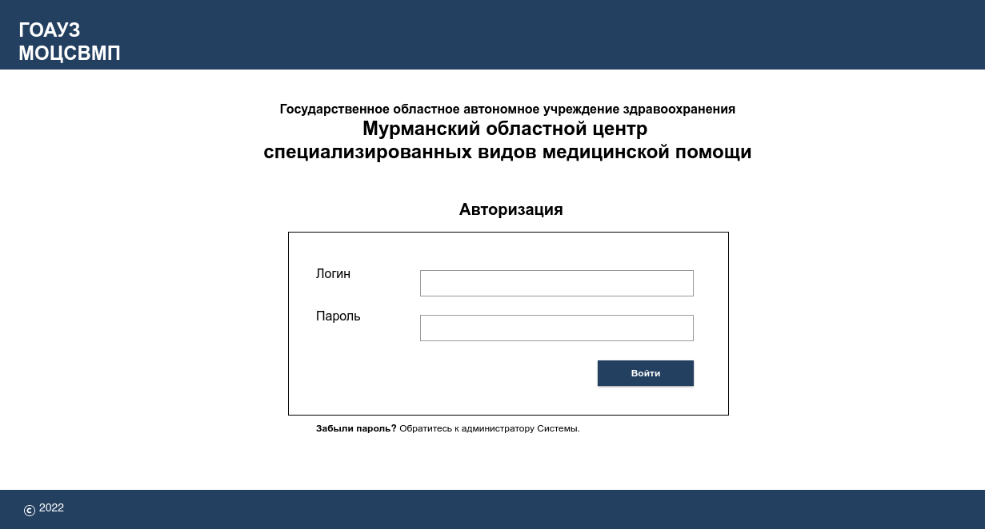

###### После успешной авторизации:

* Сотрудник попадает на страницу «Мои задачи»

**Предоставление доступа в систему**

В системе нельзя самостоятельно зарегистрироваться. Для получения доступа сотрудником ГОАУЗ

«МОЦСВМП» создается карточка сотрудника, где вносится вся необходимая информация о человеке, после чего ему передается пароль, который используется им для входа.

* В качестве логина используется любая комбинация символов.
* **Внимание!** Логин и пароль хранятся в БД в зашифрованном виде.

В системе не предусмотрено восстановление паролей. Выдача нового пароля осуществляется по личному обращению пользователя к администратору.

#### Проверка ввода данных

1. Система проверяет пару логин/пароль на валидность. В случае если таковые в БД не найдены, выводится ошибка (Тип ПР3: (Ошибка; «Логин или пароль введены неверно»; Ок).

## Модуль «Авторизация». Выход из системы

Выход из системы осуществляется по кнопке «Выход».



При выходе пользователь возвращается на страницу «Авторизация».

## Модуль «Сотрудники». Список сотрудников

Модуль «Сотрудники» позволяет добавлять и удалять карточки сотрудников, предоставлять им доступ в систему.

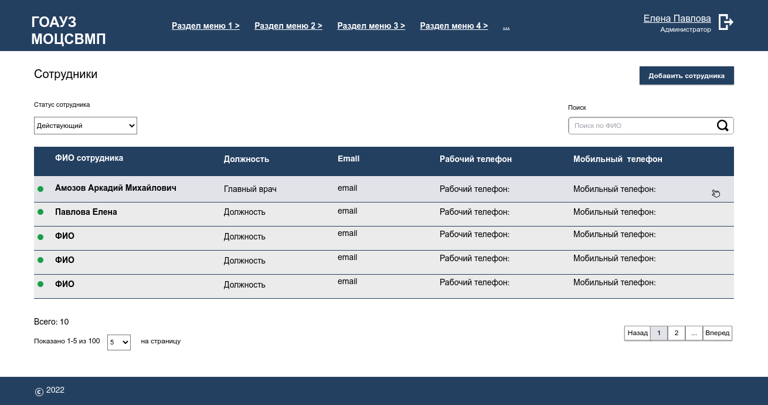

###### Примечания

* Фильтр «Поиск по ФИО» ищет все совпадения по полям «Фамилия», «Имя», «Отчество».
* Фильтр «Статус сотрудника» стоит по умолчанию в значении «Действующие».
* Для email-ов в таблице должен быть прописан параметр <a mailto>.
* Зеленая точка слева от имени сотрудника показывает значение действующий сотрудник или нет (поле «Статус трудоустройства»).
* По умолчанию сотрудники отсортированы по алфавиту. При выставлении фильтров сортировка не меняется.
* Клик по строке переводит пользователя в карточку сотрудника.

## Модуль «Сотрудники». Карточка сотрудника. Личные данные

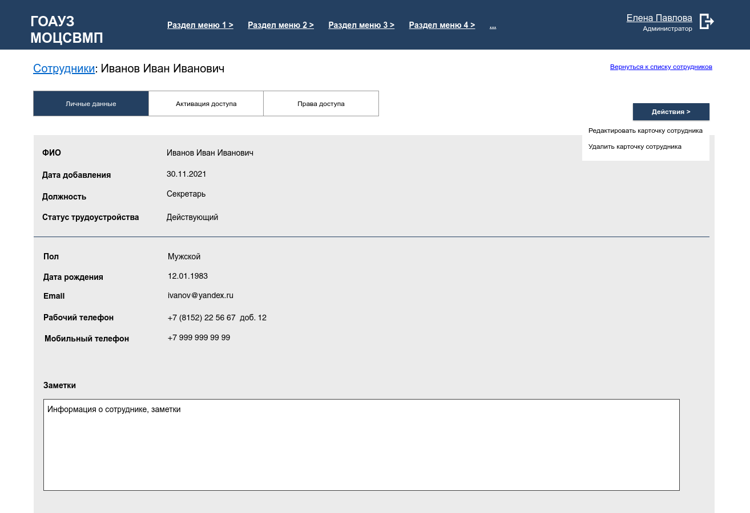

#### Меню кнопки «Действия»

|  |  |
| --- | --- |
| **Название пункта меню** | **Описание/комментарий** |
| *Удалить карточку сотрудника* | Удаление карточки выполняется с  подтверждением ПР1 (Удаление сотрудника;  «Вы действительно хотите удалить сотрудника?»; Да/Отмена)  **Внимание!** Нельзя удалить сотрудника, который имеет связи с другими реестрами и модулями системы (например, модуль  «История»).  В случае попытки удаления выдавать ошибку ПР3 (Удаление сотрудника; «Невозможно удалить сотрудника, т.к. его данные  используются в модулях системы.»; Ок) |

**Состав данных на странице**

В таблице указан состав данных, необходимых для данного раздела.

**Внимание!** Внутрисистемные поля и переменные в таблицу не включены. Красным цветом* обозначены обязательные поля.

|  |  |  |  |
| --- | --- | --- | --- |
| **Параметр** | **Тип данных** | **Возможные значения** | **Описание/комментарий** |
| Фамилия* | Текст | *Иванов* |  |
| Имя* | Текст | *Иван* |  |
| Отчество | Текст | *Иванович* |  |
| Дата добавления* | Дата, время | *11.06.2021, 11:01* | Проставляется в системе  автоматически |
| Статус трудоустройства* | [Справочник]  Принимает только одно значение. | *Возможные значения:*   * *Действующий [def]* * *Не действующий* | При добавлении нового  сотрудника значение поля по умолчанию:  - действующий  **Внимание!** Установка статуса в положение «Не  действующий»  автоматически закрывает доступ сотруднику в систему. |
| Пол* | [Справочник]  Принимает только одно значение. | *Возможные значения:*   * *Выберите пол [def]* * *Мужской* * *Женский* | При добавлении нового  сотрудника значение поля по умолчанию:  - Выберите пол |
| Должность* | [Справочник]  Принимает только одно значение. | *Возможные значения:*   * *Выберите должность [def]* * *Секретарь* * *Главный врач*   *-…* |  |
| Дата рождения | Дата | *11.06.2021* |  |
| Email* | Текст | [*ivan@mail.ru*](mailto:ivan@mail.ru) | **Делать проверку на**  **валидность email адреса.** В  случае ошибки выводить ОВД  «Email введен некорректно».  Параметр обязателен, т.к. на него будет создаваться  учетная запись для входа и управление правами. |
| Телефон рабочий | Текст | *+7 812 888 99 99* | При заполнении  использовать маску  +Х-ХХХ-ХХХ-ХХ-ХХ |
| Телефон рабочий  добавочный | Текст | *\*8799#* |  |
| Телефон мобильный | Текст | *+7 911 018 99 15* | При заполнении  использовать маску  +Х-ХХХ-ХХХ-ХХ-ХХ |
| Заметки | Текст |  | Экранировать HTML символы при вводе.  Дать возможность  пользователю сохранять  переносы строк (Enter). |

## Модуль «Сотрудники». Карточка сотрудника. Доступ в систему

Вкладка служит для управления доступом в систему сотрудников Организации.

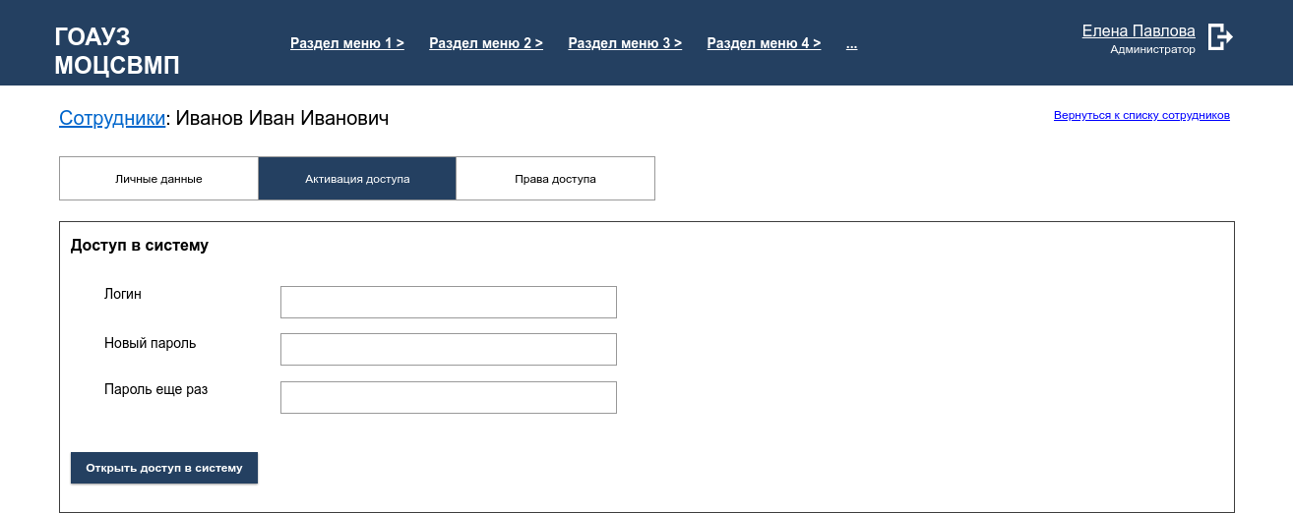

###### Примечания

* В качестве логина используется любой набор символов. Логин должен быть не менее 6 символов.
* После того, как сотруднику был создан доступ, он может работать в системе.

**Проверка ввода данных**

1. При создании нового логина проверять, чтобы он был не меньше 6 символов.
2. При создании нового логина проверять, чтобы такой же логин не существовал в базе.
3. Значение полей «Пароль» и «Пароль еще» должны совпадать.

В случае обнаружения ошибок выводить ОВД с соответствующими текстовками.

#### Закрытие доступа в систему

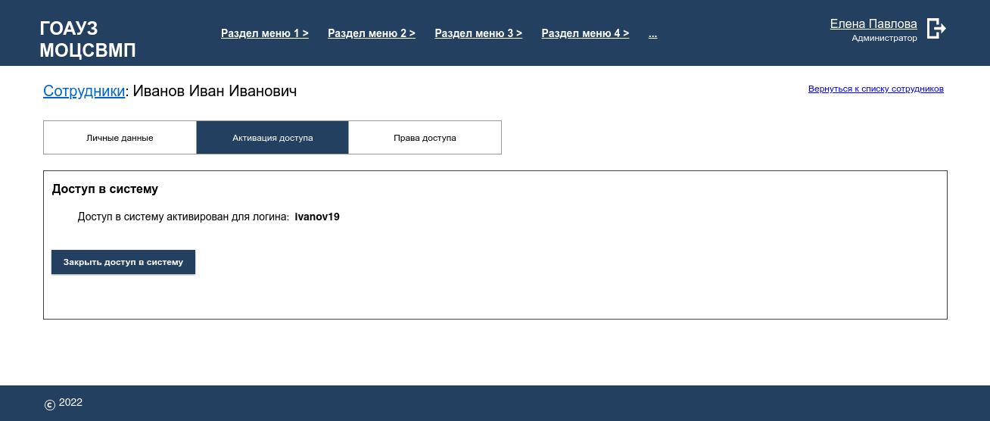

###### Примечания

* + При закрытии доступа выдавать предупреждение (Тип ПР1: Закрытие доступа; «Закрыть доступ в систему для данного сотрудника?»; Да/Отмена)
  + При смене статуса трудоустройства на «Не действующий» автоматически закрывать доступ в систему.

## Модуль «Сотрудники». Карточка сотрудника. Права доступа.

Вкладка предназначена для управления правами доступа сотрудника к информации.

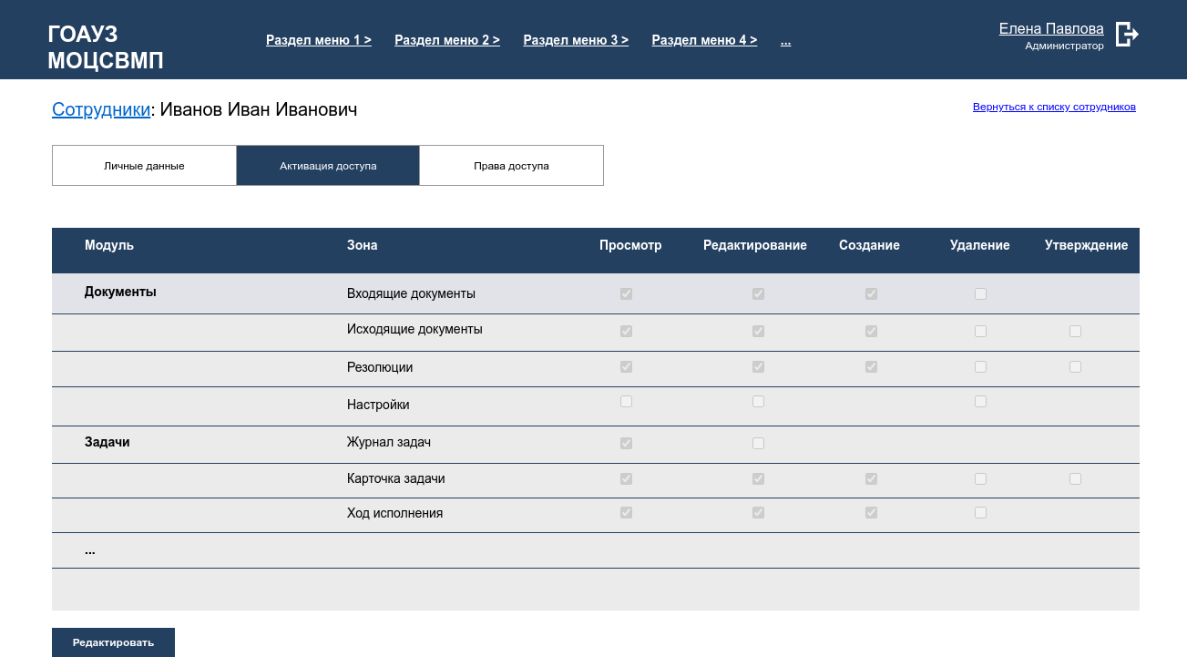

###### Примечания

* По умолчанию при открытии вкладки чек-боксы заблокированы. После нажатия на кнопку

«Редактировать» чек-боксы разблокируются. После установки нужных значений необходимо сохранить результат – кнопка «Сохранить».

**Сохранение изменений прав доступа**

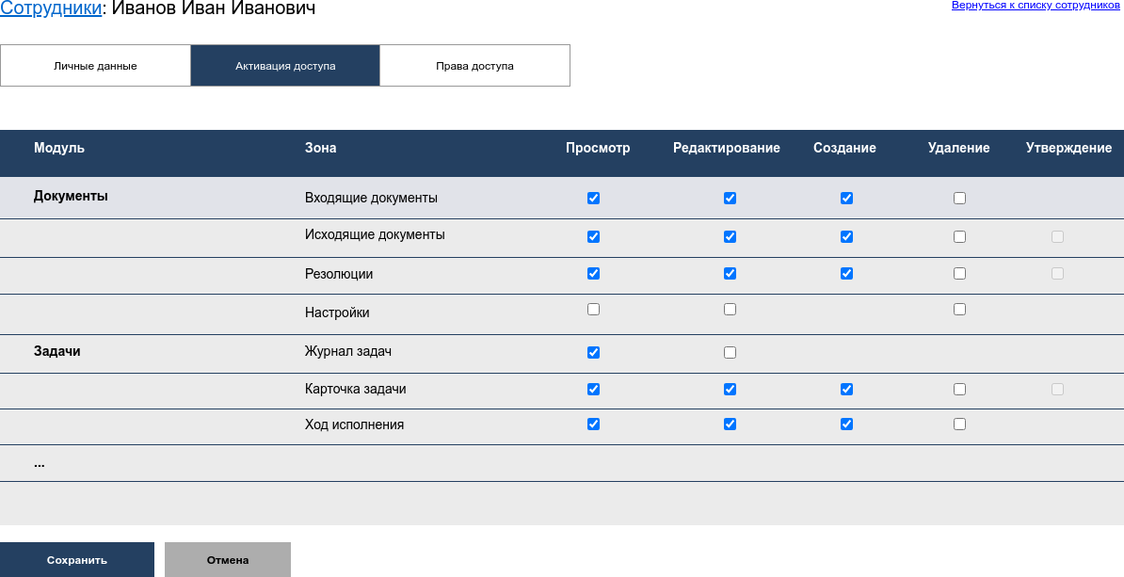

# Модуль «Обращения»

Модуль «Обращения» предназначен для первичной обработки обращений.

1. Все приходящие на email [kvd@com.mels.ru](mailto:kvd@com.mels.ru) сообщения первоначально попадают в раздел «Новые».
2. Всю приходящую бумажную корреспонденцию для обработки необходимо добавить в систему. Для этого предусмотрена кнопка «Создать обращение» в правом верхнем углу. При клике на ссылку открывается модальное окно с формой.

### Раздел «Входящие обращения». Вкладка «Новые»

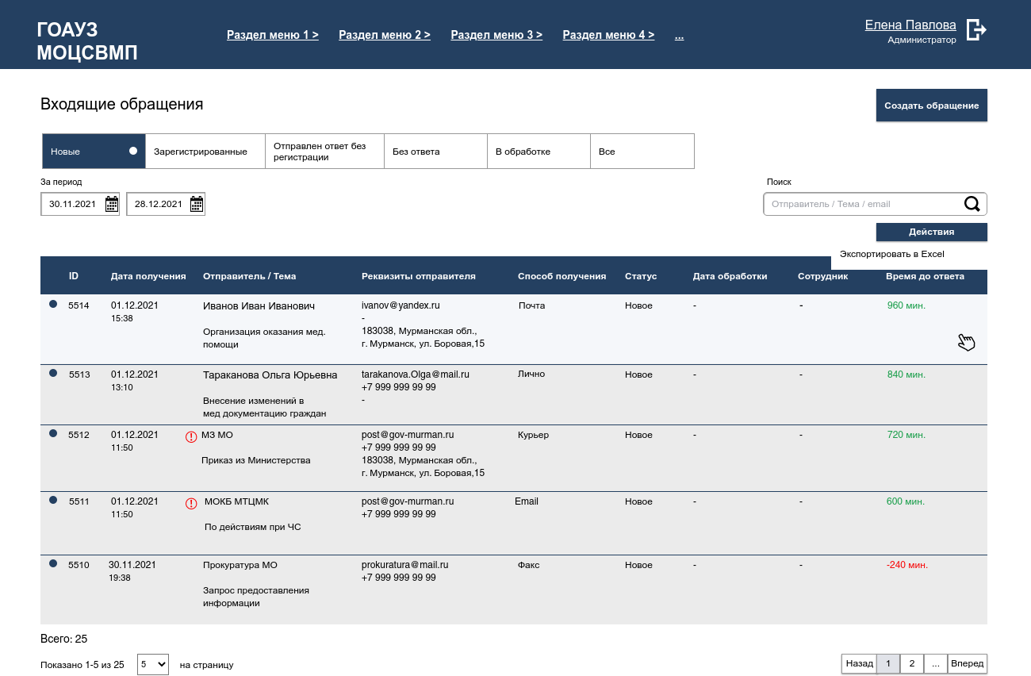

###### Примечания:

* + Все email-адреса, отправители которых известны, могут быть сохранены в адресной книге. В таком случае в списке они выделяются специальной иконкой, как особо важные.
  + Обращения можно отфильтровать по дате получения.
  + Конкретное обращение можно найти через поиск по параметрам «Отправитель», «Тема», «email», ID. Поиск обращений ведется по выбранной категории обращений (активная вкладка).
  + Карточка обращения откроется путем клика на выбранную строку. Выбранная строка подсвечивается при наведении на нее курсора мыши.
  + Новые обращения должны быть обработаны не позднее 24 часов с момента поступления. Время ответа выставляется в настройках.
  + За отображение оставшегося до конца срока обработки времени отвечает столбец «Время до ответа». Соответственно, если время истекло, а обращение еще не было обработано, количество минут в таймере принимает отрицательное значение и подсвечивается красным цветом.
  + Есть возможность сделать выгрузку журнала обращений в excel с учетом установленных дат получения в фильтре. Загрузка excel-файла в формате .xlsx на ПК начнется автоматически после нажатия на «Экспортировать в Excel».

**Создание входящего обращения. Вид формы**

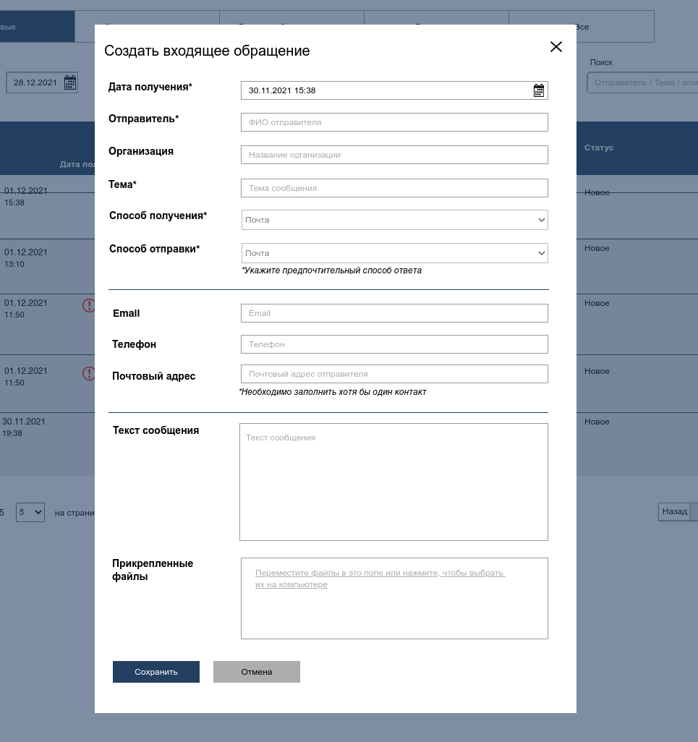

##### **Состав данных**

В таблице указан состав данных, необходимых для данной формы. Символом* обозначены обязательные поля.

|  |  |  |  |
| --- | --- | --- | --- |
| **Параметр** | **Тип данных** | ***Возможные значения*** | ***Описание/комментарий*** |
| Дата получения* | [Поле ввода даты]  С возможностью выбора даты через календарь.  Принимает только одно значение. | *Дата* | Поле «Дата получения»  имеет предустановленное  значение – это текущая дата и время на момент создания обращения. Есть  возможность вручную проставить любую дату получения. |
| Отправитель* | [Текстовое поле]  Принимает только одно значение. | *Текст* |  |
| Организация | [Текстовое поле]  Принимает только одно значение. | *Текст* |  |
| Тема* | [Текстовое поле]  Принимает только одно значение. | *Текст* |  |
| Способ  получения* | [Справочник]  Принимает только одно значение. | * *Выберите способ получения [def]* * *Email* * *Почта* * *Курьер* * *Лично и т.п.* |  |
| Способ отправки* | [Справочник]  Принимает только одно значение. | * *Выберите способ отправки [def]* * *Email* * *Почта* * *Курьер* * *Лично и т.п.* | Указывается  предпочтительный способ отправки ответа на  обращение. Так, к примеру, на бумажное письмо  предпочтительный способ отправки может быть –  email. |
| Email* | [Справочник]  Принимает только одно значение. |  | Адресная книга |
| Телефон | [Поле ввода телефона]  Принимает только одно значение. |  | Предусмотреть маску ввода в формате +7 (xxx) xxx-xx-xx |
| Почтовый адрес | [Текстовое поле] | *Текст* | Предусмотреть отдельные |

|  |  |  |  |
| --- | --- | --- | --- |
|  | Принимает только одно значение. |  | поля для ввода каждого компонента адреса: индекс, область, город, улица, дом, корпус/литера (если есть),  квартира/помещение (если  есть). |
| Текст сообщения | [Текстовое поле]  Принимает только одно значение. | *Текст* |  |
| Прикрепленные  файлы | Загрузчик файлов | Файлы в формате .doc,  .docx, .pdf |  |

###### Примечания:

* + У отправителя могут быть известны несколько типов контактов. Для сохранения обращения хотя бы одно из полей должно быть заполнено.
  + Кнопка «Отмена» закроет форму создания обращения без сохранения результата.

Предварительно появится диалоговое окно подтверждения действия (Тип ПР1: Отменить

создание обращения; «Закрытие окна приведет к потере введенных данных. Продолжить?»; Да/Отмена; ИО1 «Обращение не создано»).

* + Кнопка «Сохранить» сохраняет результаты заполнения формы в виде карточки обращения в разделе «Входящие» - вкладка «Новые». Появится всплывающее уведомление об успешном сохранении ИО1 «Создано обращение».

**Состояние обращения на момент создания в системе автоматически или вручную**

|  |  |  |  |
| --- | --- | --- | --- |
| **Тип обращения** | **Статус** | **Раздел** | **Название вкладки** |
| Карточка входящего обращения | Новое | Входящие | Новые |

### Просмотр нового обращения. Вид карточки обращения.

#### Вкладка «Данные обращения»

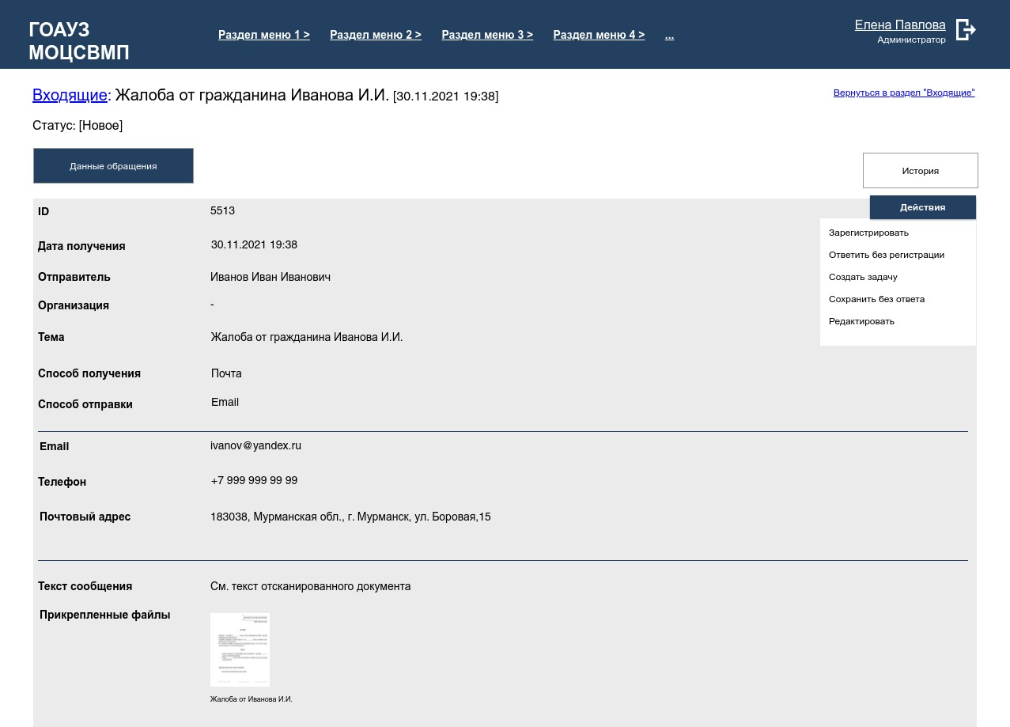

###### Примечания:

* + Открыв обращение, мы видим все данные: имя отправителя, текст сообщения и прикрепленные файлы (если они есть) и т.д.
  + Кнопка «Действия» отвечает за выбор способа обработки обращения.
  + Карточку обращения можно закрыть без применения действия. Для этого используется ссылка

«Вернуться в раздел входящие» в правом верхнем углу или ссылка «Входящие» в заголовке.

#### Меню кнопки «Действия»

|  |  |
| --- | --- |
| **Название пункта меню** | **Описание/комментарий** |
| *Зарегистрировать* | Открывает модальное окно для регистрации  входящего обращения. |
| *Ответить без регистрации* | Открывает модальное окно для быстрого ответа на обращение без присвоения ему входящего  номера. |
| *Создать задачу* | Открывает модальное окно с формой для  постановки задачи сотруднику. |

|  |  |
| --- | --- |
| *Сохранить без ответа* | Открывает диалоговое окно для переноса  обращения в папку «Без ответа». |
| *Редактировать* | Открывает модальное окно для  редактирования данных по обращению.  **Важно!** Кнопка «Редактировать» доступна только для обращений, созданных вручную и имеющих статус «Новое». |

**Вкладка «История»**

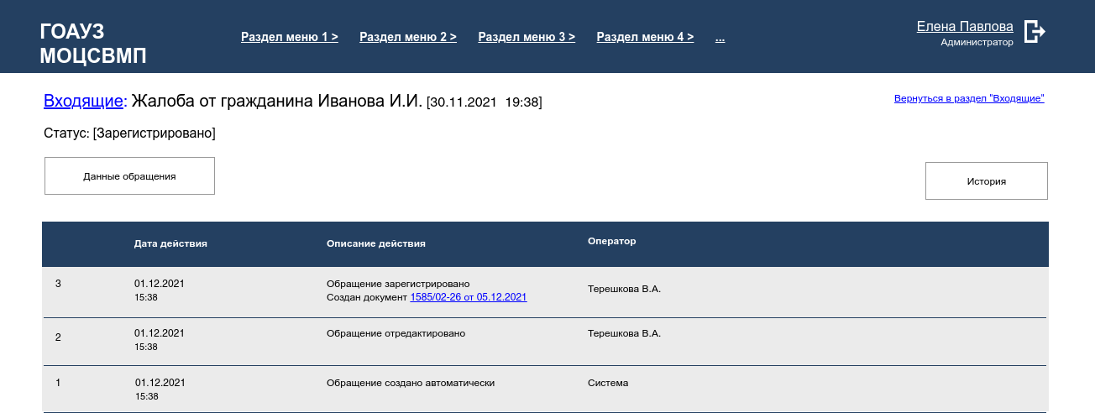

Все действия, произведенные с карточкой обращения вручную или автоматически, фиксируются во вкладке «История». В истории сохраняется:

* + Дата действия
  + Описание действия
  + Оператор

###### Примечание:

* + Записи в истории отсортированы по дате. Вверху отображаются последние.

### Обработка обращений

#### Регистрация обращений. Вид формы

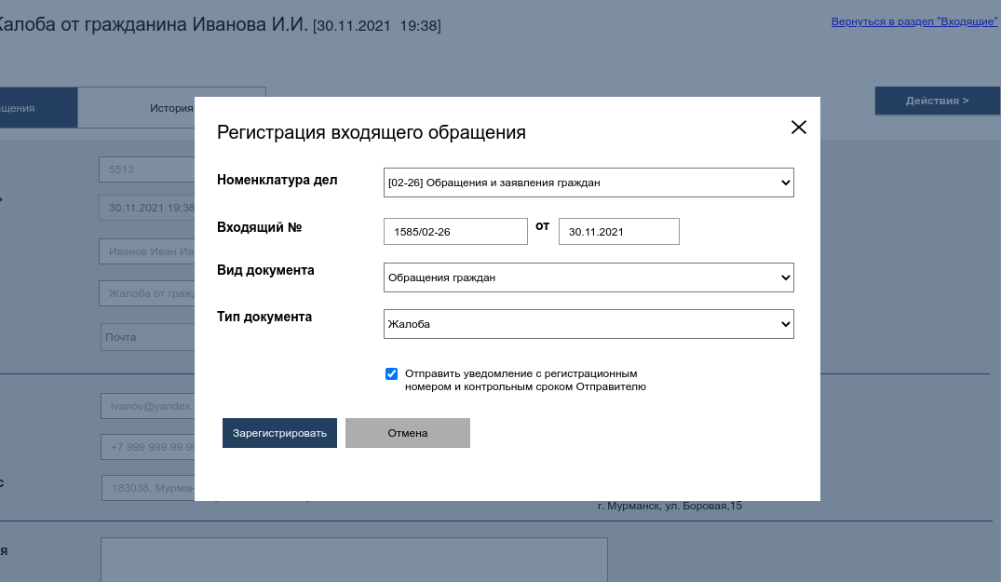

##### Состав данных

В таблице указан состав данных, необходимых для данной формы. Красным цветом* обозначены обязательные поля.

|  |  |  |  |
| --- | --- | --- | --- |
| **Параметр** | **Тип данных** | ***Возможные значения*** | ***Описание/комментарий*** |
| Номенклатура дел* | [Справочник]  Принимает только одно значение. | *Возможные значения:*  *- Выберите номенклатуру*  *[def]*  *- 02-21*  *- 02-26*  *- 02-25*  *- …* | ***02-21*** – Переписка с МЗ РФ, МЗ МО  ***02-26*** – Обращения и заявления граждан ***02-25*** – Переписка с немедицинскими  учреждениями по административным  вопросам |
| Вид документа* | [Справочник]  Принимает только одно значение. | *Возможные значения:*   * *Выберите вид документа [def]* * *Обращения граждан* * *Запросы от организаций*   *- …* | Для каждого вида документа устанавливается значение максимального срока  обработки согласно действующим ФЗ. В зависимости от  установленного значения высчитывается конкретная дата контрольного срока  обработки. |
| Тип документа* | [Справочник]  Принимает только одно значение. | *Возможные значения:*   * *Выберите тип документа [def]* * *Жалоба* * *Заявление* * *Благодарность* * *Предложение* * *Запрос* * *Приказ и т.п.* | Разграничение по типам документов необходимо для сбора статистики по типам и количеству каждого типа  обращений для составления отчетности в вышестоящие инстанции и отчетности на  случай проверок из прокуратуры и пр. |

###### Примечания:

* + Входящий номер является многосоставным, формируется по принципу:

*Порядковый номер обращения в системе / код номенклатуры Пример:* ***1585/02-26.***

Порядковый номер – формируется автоматически системой.

Код номенклатуры – подставляется в соответствии со значением, выбранному в поле «номенклатура дел».

Ежегодно с 1 января порядковый номер сбрасывается и начинается с 1. Различия в документах будут производиться на основе даты.

* + Справочник номенклатуры дел может расширяться и дополняться.
  + Чек-бокс «Отправить уведомление с регистрационным номером и контрольным сроком отправителю».

Наличие галочки в чек-боксе означает, что отправителю на указанный email будет отправлено уведомление, содержащее информацию о том, что:

а) обращение получено Организацией;

б) обращение зарегистрировано под конкретным номером; г) у обращения есть контрольный срок исполнения.

Будет предусмотрена возможность изменения шаблона уведомления из системы.

* + Кнопка «Отмена» закроет форму регистрации обращения без сохранения результата.

Предварительно появится диалоговое окно «Подтверждение действия», предупреждающее о потере заполненных данных при нажатии кнопки «Отмена». (Тип ПР1: Отменить регистрацию обращения; «Закрытие окна приведет к потере введенных данных. Продолжить?»; Да/Отмена; ИО1 «Документ не зарегистрирован»).

* + Кнопка «Зарегистрировать» сохраняет результаты заполнения формы **в виде карточки документа**

в модуле «Документы». Появится всплывающее уведомление об успешном сохранении (ИО 1

«Документ зарегистрирован»)

Макеты предупреждений и информационных уведомлений см. в разделе *V. Единые правила и принципы работы системы*.

#### Вид обращения после регистрации

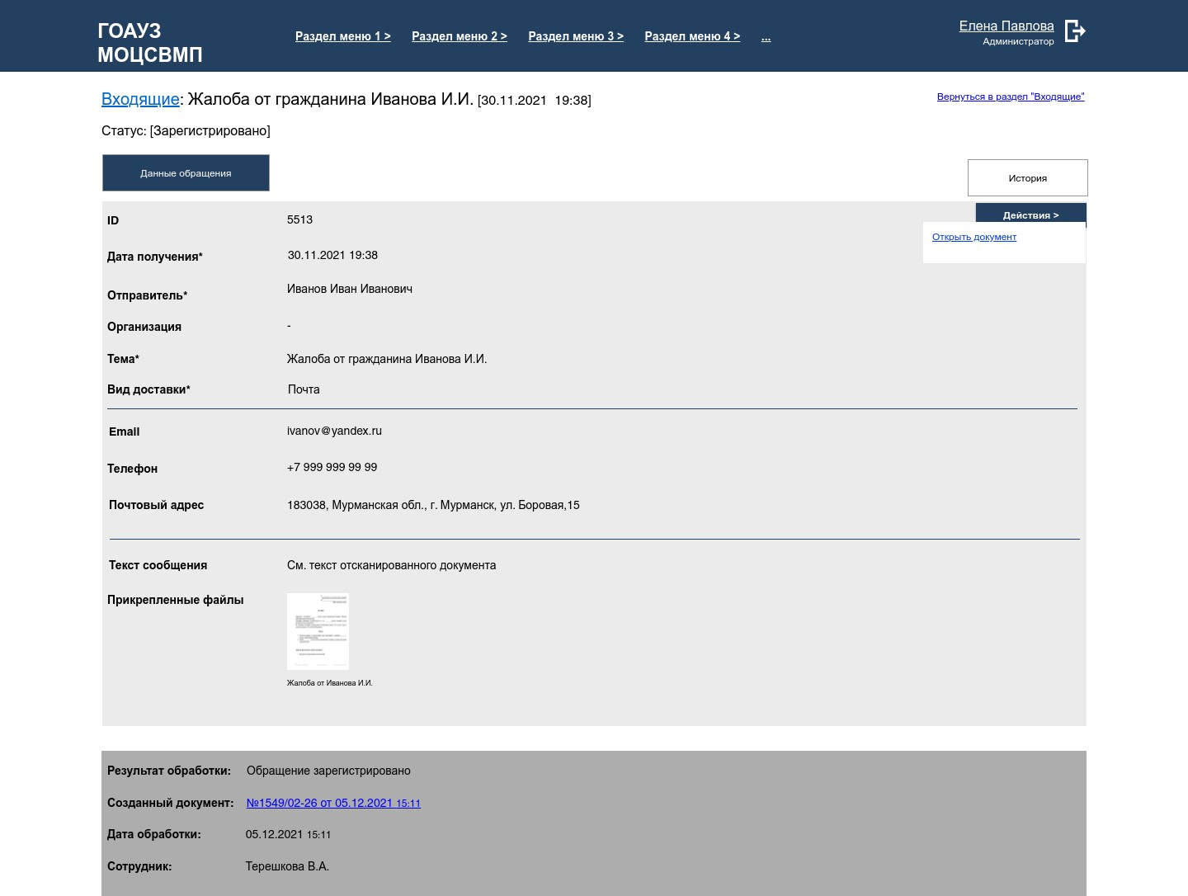

**Состояние обращения после ответа без регистрации**

|  |  |  |  |
| --- | --- | --- | --- |
| **Тип обращения** | **Статус** | **Раздел** | **Название вкладки** |
| Карточка входящего обращения | Зарегистрировано | Входящие | Зарегистрированные |

### Вкладка «Зарегистрированные»

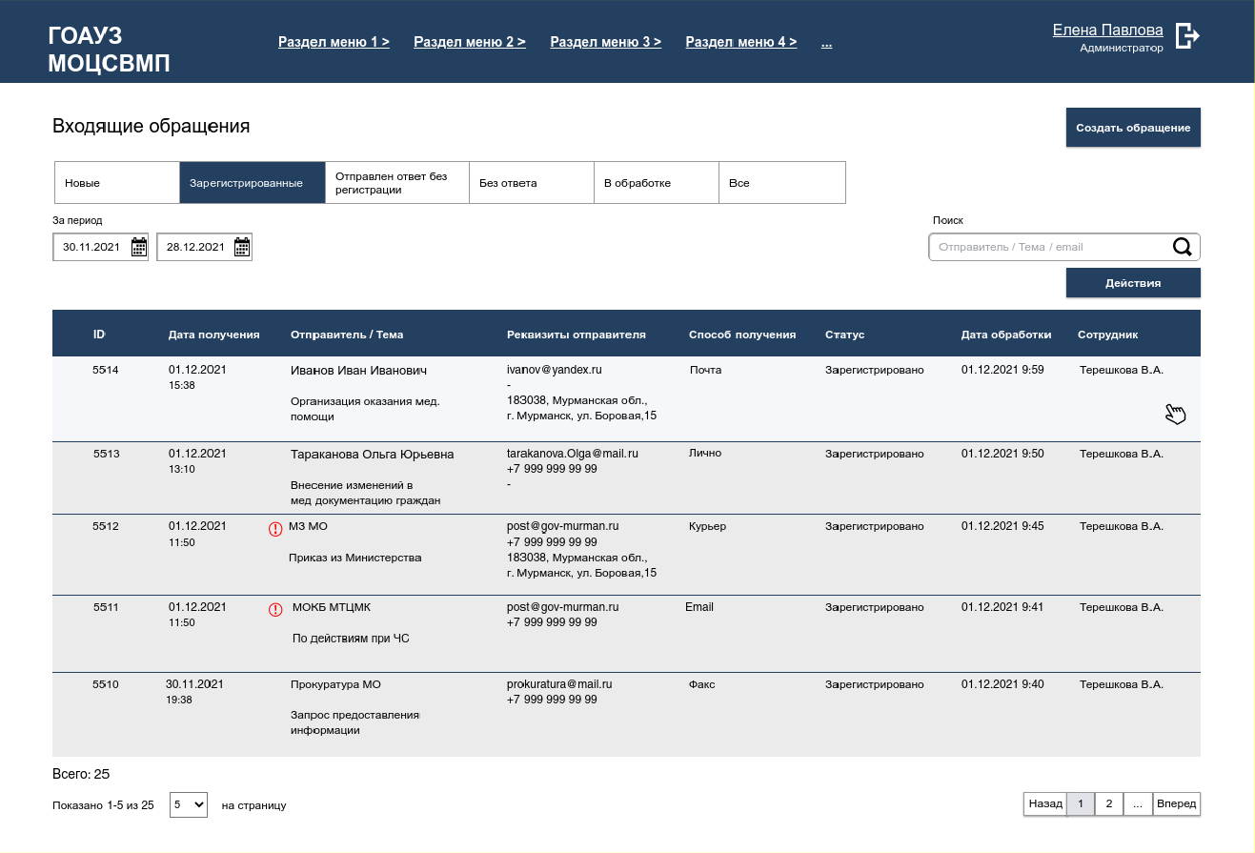

#### Ответ на обращение без регистрации

Для быстрого ответа по email на обращение, которое не требует регистрации, используется форма

«Ответить без регистрации».

#### Вид формы

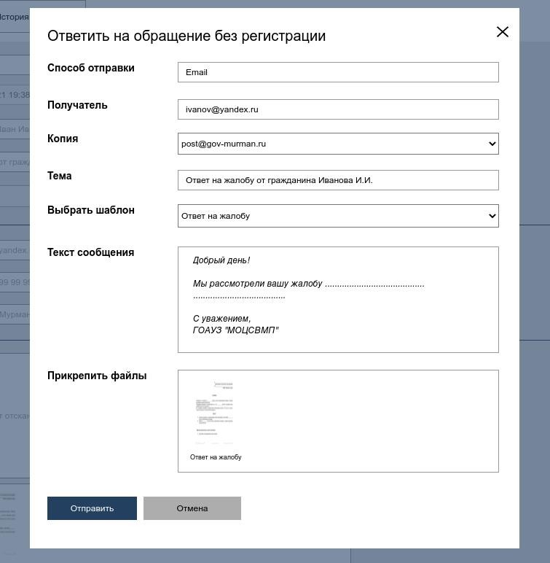

##### **Состав данных**

В таблице указан состав данных, необходимых для данной формы.

**Внимание!** Внутрисистемные поля и переменные в таблицу не включены. Символом * обозначены обязательные поля.

|  |  |  |  |
| --- | --- | --- | --- |
| **Параметр** | **Тип данных** | ***Возможные значения*** | **Описание/комментарий** |
| Способ отправки* | [Справочник]  Принимает только одно значение. | *- Email* | По умолчанию в форме ответа без регистрации  устанавливается значение  «Email». |
| Получатель* | Текстовое поле  Принимает только одно значение. | - Email отправителя | Автоматически заполняется значением email  отправителя, если email указан в реквизитах контактов.  Поле может быть заполнено вручную. |
| Копия | Текстовое поле  Может принимать несколько  значений. | *- Email* | Один или несколько email’ов могут быть вписаны вручную или выбраны из адресной  книги. |
| Тема* | Текстовое поле | *-Текст* | Текст темы сообщения вводится вручную. |
| Выбрать шаблон | [Справочник]  Принимает только одно значение. | * *Без шаблона* * *Шаблон 1* * *Шаблон 2*   *- …* | В настройках модуля можно создать неограниченное количество шаблонов для  быстрого ответа и выбирать в момент ответа  необходимый. |
| Текст сообщения* | Текстовое поле | *- Текст* | Текст темы сообщения вводится вручную. |
| Прикрепить файлы | Загрузчик файлов | Файлы в формате .doc,  .docx, .pdf |  |

###### Примечания:

* + - Кнопка «Отмена» закроет форму без сохранения результата. Предварительно появится

диалоговое окно подтверждения действия (Тип ПР1: Отменить отправку сообщения; «Закрытие окна приведет к потере введенных данных. Продолжить?»; Да/Отмена; ИО1 «Ответ не

отправлен»).

* + - Кнопка «Отправить» сохраняет результаты заполнения формы **в виде карточки исходящего сообщения.** Появится всплывающее уведомление об успешном сохранении (ИО 1 «Ответ отправлен»).

#### Вид обращения после ответа без регистрации по email

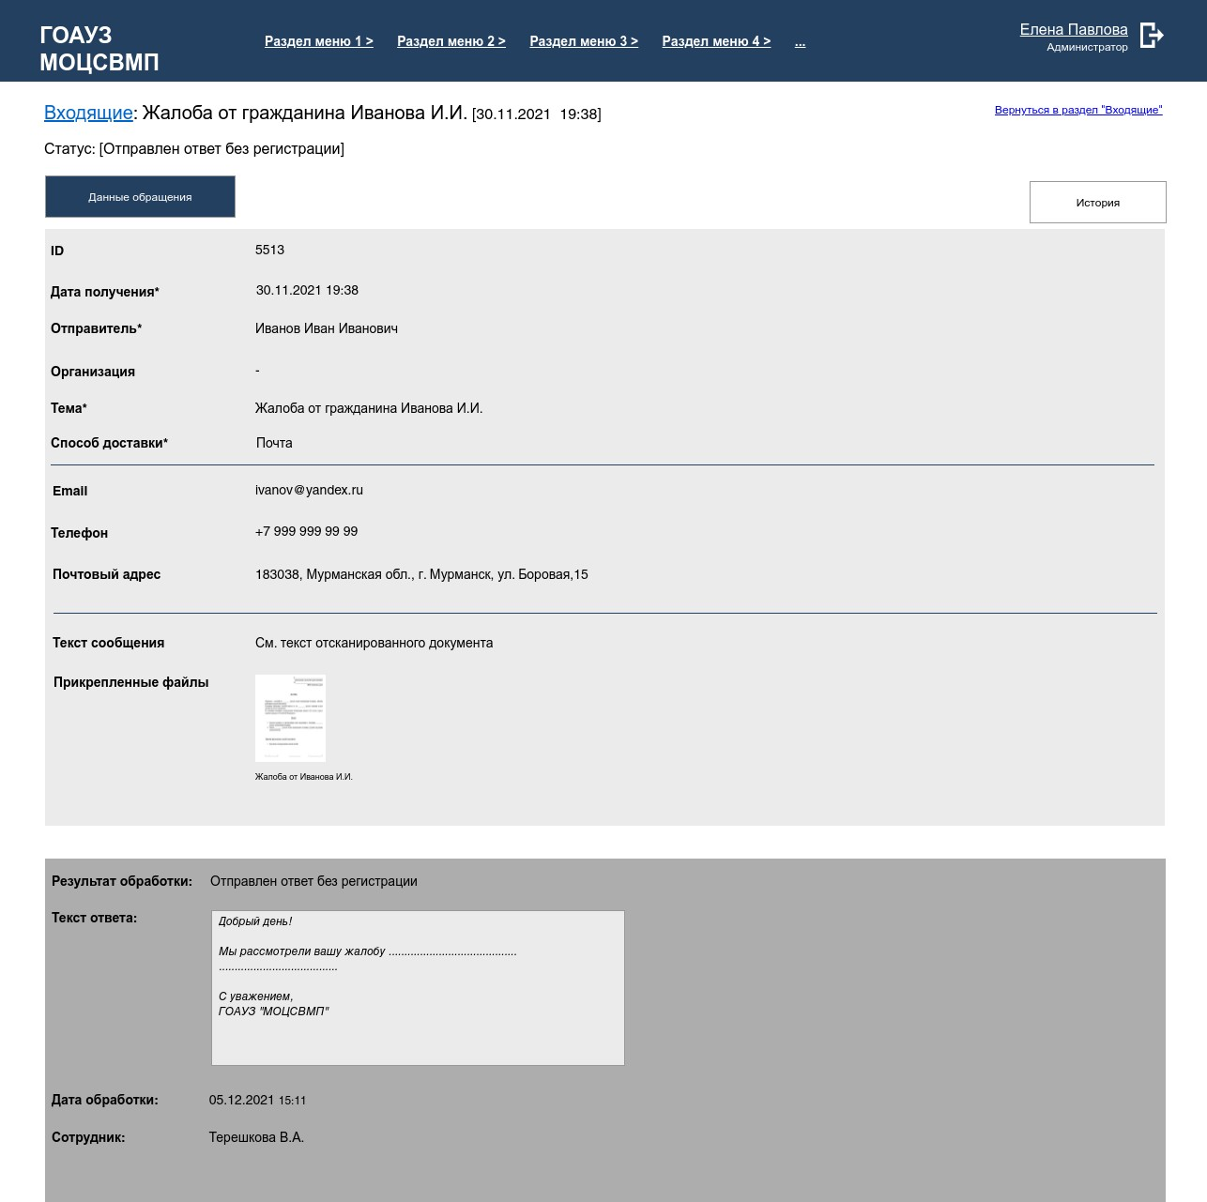

###### Примечания:

* + Во вкладке «Данные обращения» появляется блок с результатами обработки.

#### Состояние обращения после ответа без регистрации

|  |  |  |  |
| --- | --- | --- | --- |
| **Тип обращения** | **Статус** | **Раздел** | **Название вкладки** |
| Карточка входящего обращения | Отправлен ответ без  регистрации | Входящие | Отправлен ответ без  регистрации |
| Карточка исходящего сообщения | Отправлено | Исходящие | Отправленные |

**Вкладка «Отправлен ответ без регистрации»**

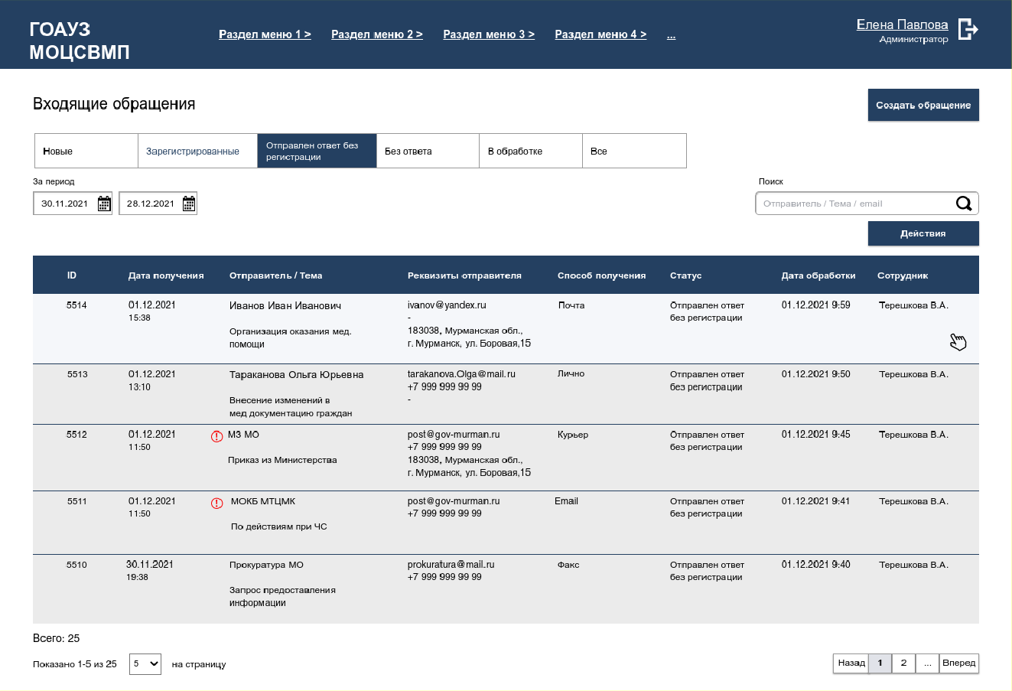

#### Создание задачи на основе карточки обращения

На основе карточки обращения можно создать задачу, например, в случаях:

* + Когда ответ на обращение без регистрации нужно поручить другому сотруднику
  + Когда необходимо отправить ответ по почте или курьером

**Примечание:** Алгоритм создания и выполнения задач описан в модуле «Задачи».

#### Состояние обращения после создания задачи

|  |  |  |  |
| --- | --- | --- | --- |
| **Тип обращения** | **Статус** | **Раздел** | **Название вкладки** |
| Карточка входящего  обращения | В обработке. Создана  задача. | Входящие | В обработке |

**Вид обращения после создания задачи**

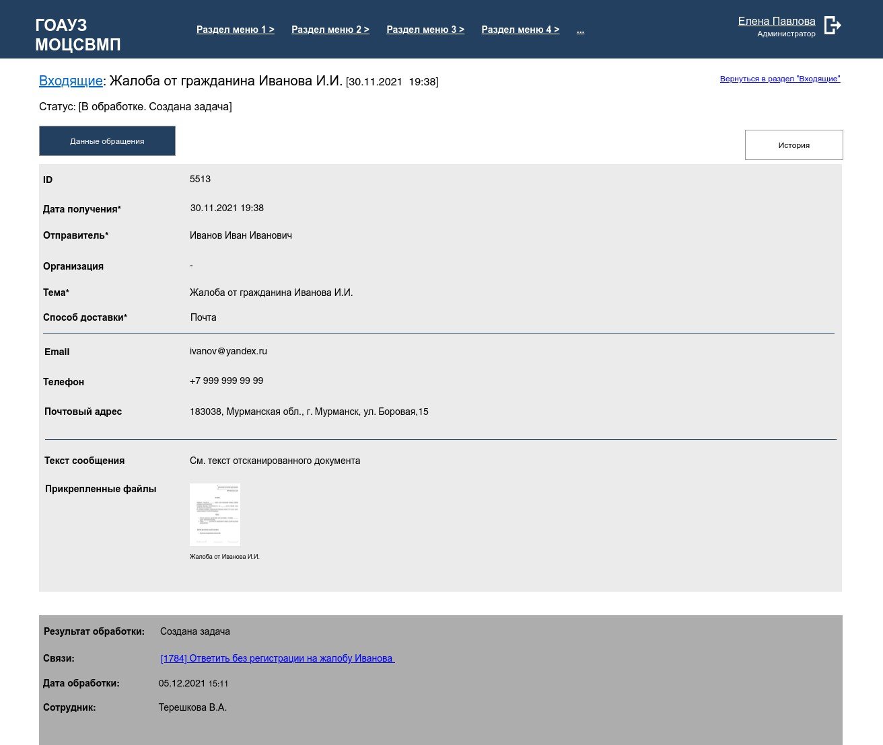

#### Сохранение обращения без ответа

Действие «Сохранить без ответа» вызывает модальное окно с запросом подтверждения действия (Тип ПР1: Сохранить без ответа; «Вы действительно сохранить обращения без ответа?»; Да/Отмена; ИО1

«Обращение сохранено»).

#### Состояние обращения после сохранения без ответа

|  |  |  |  |
| --- | --- | --- | --- |
| **Тип обращения** | **Статус** | **Раздел** | **Название вкладки** |
| Карточка входящего  обращения | Обращение сохранено  без ответа | Входящие | Без ответа |

**Вид обращения после сохранения без ответа**

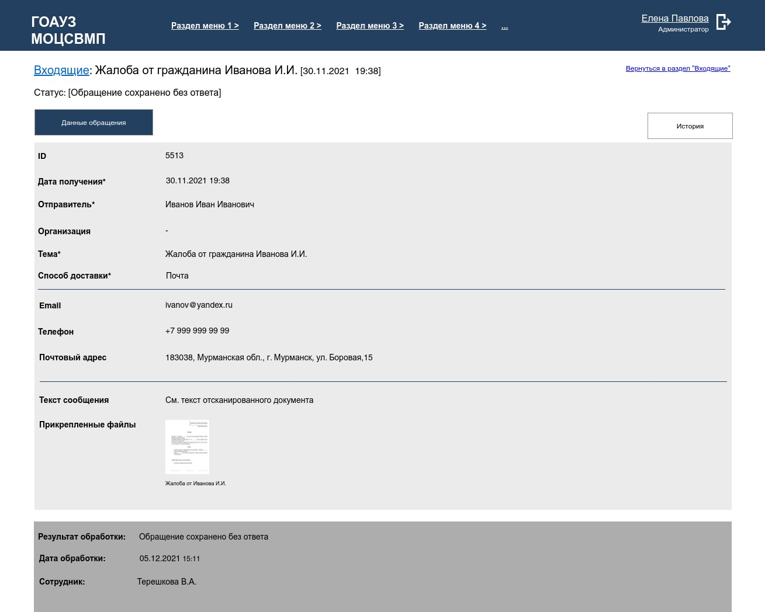

#### Вкладка «Без ответа»

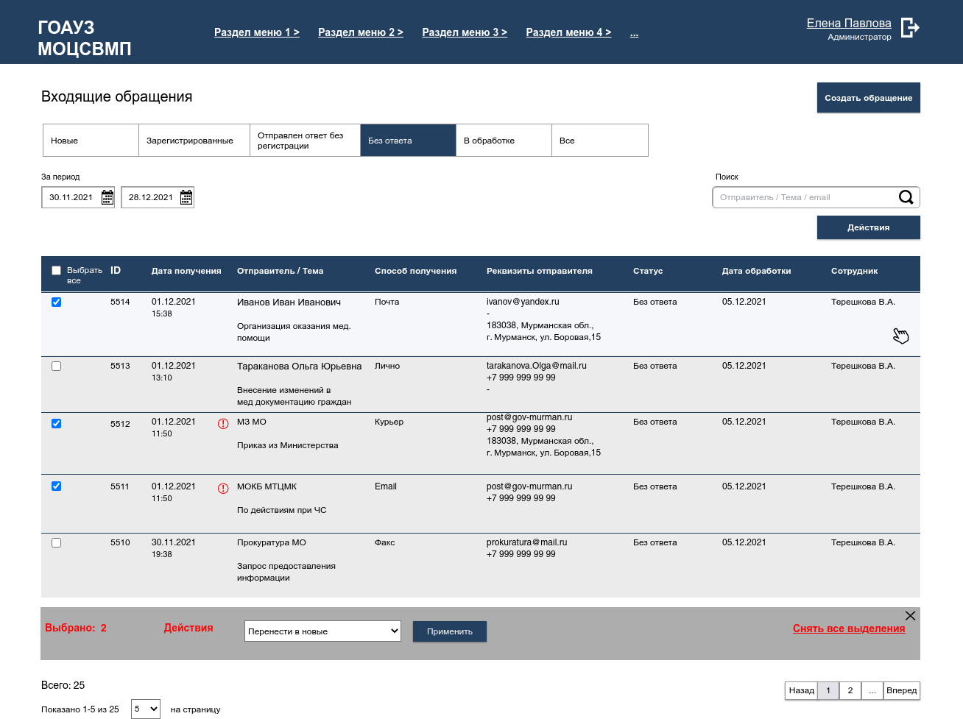

###### Примечания:

* + Ошибочно перенесенные обращения можно вернуть на обработку в раздел «Новые». Для этого необходимо отметить чек-бокс напротив нужного обращения (либо нескольких обращений). Под таблицей появится блок управления. Нужно выбрать в выпадающем списке «Перенести в новые» и выбранные сообщения вернуться на обработку.
  + Есть возможность очистки раздела. Для этого также с помощью чек-боксов выбираем нужные обращения и в блоке управления в выпадающем списке выбираем «Удалить». Выбранные обращения будут удалены из системы.

#### Раздел «Исходящие сообщения»

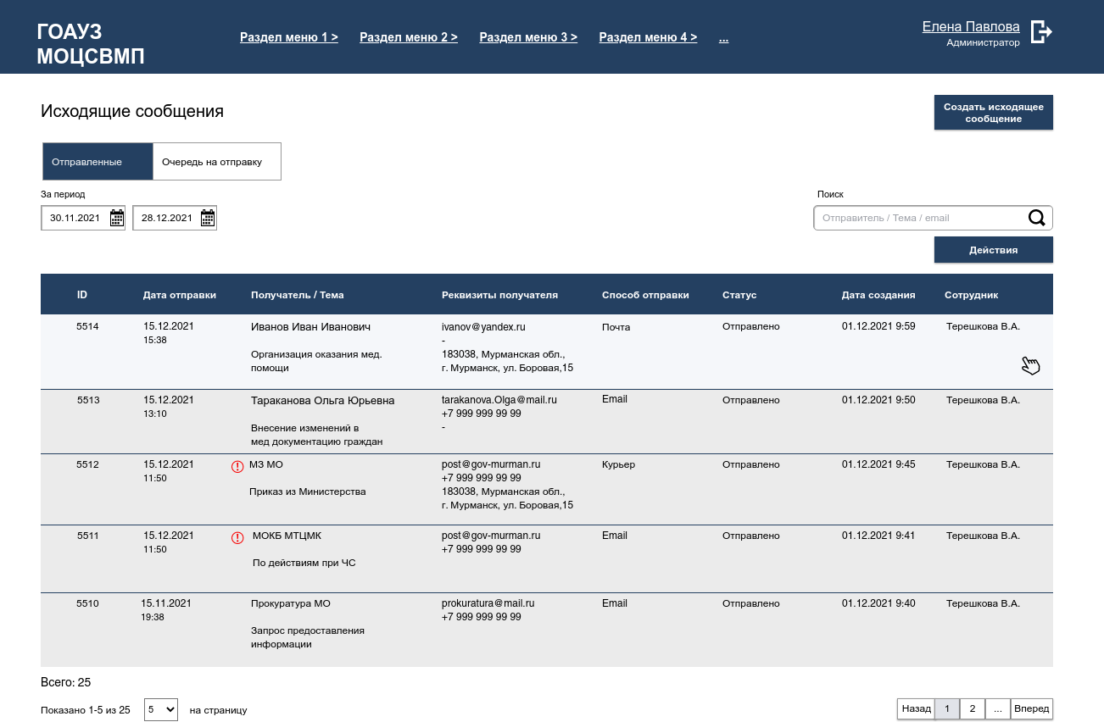

###### Примечания:

* + Сообщения можно отфильтровать по дате получения.
  + Конкретное сообщение можно найти через поиск по параметрам «Отправитель», «Тема», «email», ID.
  + Карточка сообщения откроется путем клика на выбранную строку. Выбранная строка подсвечивается при наведении на нее курсора мыши.
  + Есть возможность сделать выгрузку журнала сообщений в excel с учетом установленных дат

получения в фильтре. Загрузка excel-файла в формате .xlsx на ПК начнется автоматически после нажатия на «Экспортировать в Excel».

* + Кнопка «Создать исходящее сообщение» открывает форму для создания нового исходящего сообщения.

#### Создать исходящее сообщение

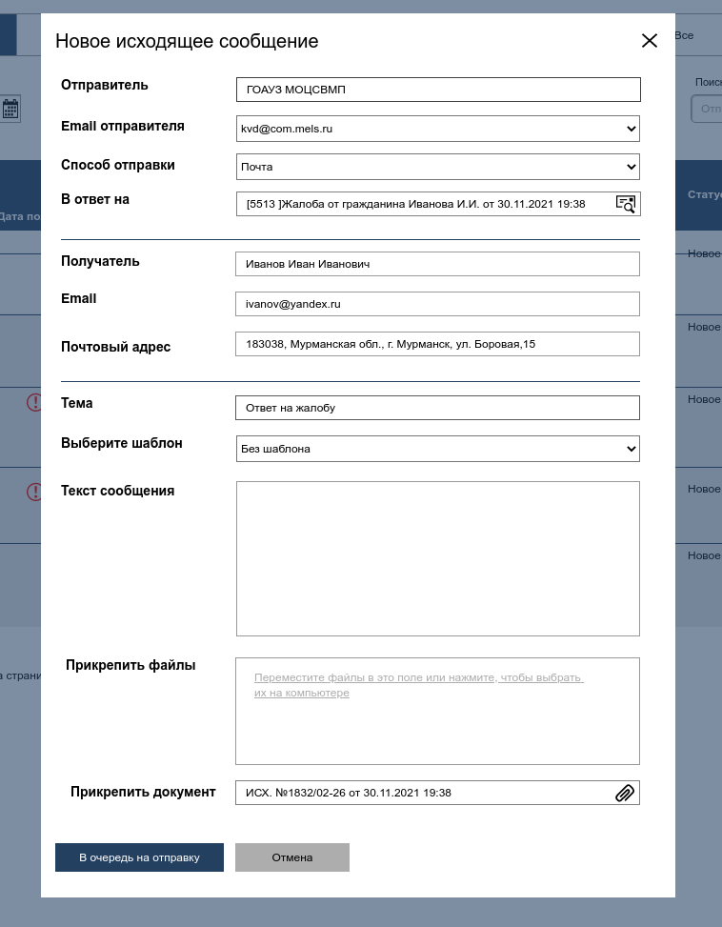

##### ***Состав данных***

В таблице указан состав данных, необходимых для данной формы. Символом* обозначены обязательные поля.

|  |  |  |  |
| --- | --- | --- | --- |
| **Параметр** | **Тип данных** | ***Возможные значения*** | ***Описание/комментарий*** |
| Отправитель* | [Текстовое поле]  Принимает только одно значение. | *Текст* | Вручную можно указать  название Организации или конкретное лицо – от имени кого отправляется  сообщение. |
| Email  отправителя* | [Справочник]  Принимает только одно значение. |  | По умолчанию  устанавливается email Организации, можно выбрать другой email из адресной книги |
| Способ отправки* | [Справочник]  Принимает только одно значение. | * *Выберите способ отправки [def]* * *Email* * *Почта* * *Курьер* * *Лично и т.п.* | Указывается  предпочтительный способ отправки ответа на  обращение.  В зависимости от  выбранного значения  изменяется название кнопки формы:  -Email («Отправить»)  -Почта, курьер, лично («В  очередь на отправку») |
| Дата получения* | [Поле ввода даты]  С возможностью выбора даты через календарь.  Принимает только одно значение. | *Дата* | Поле «Дата получения»  имеет предустановленное  значение – это текущая дата и время на момент создания обращения. Есть  возможность вручную проставить любую дату получения. |
| В ответ на | [Поле объекта OLE]  Принимает только одно значение. | Ссылка на запись (карточку) в Системе | Для установки связи с конкретной карточкой входящего обращения, в ответ на которое создается  сообщение. |
| Получатель* | [Текстовое поле]  Принимает только одно значение. | *Текст* | В случае, если сообщение создается «в ответ на…» и  выбрана связанная карточка, значения полей  «Получатель»,  «Организация», «Email»,  «Почтовый адрес»,  «Телефон» заполняются  автоматически из данных |
| Организация | [Текстовое поле]  Принимает только одно значение. | *Текст* |

|  |  |  |  |
| --- | --- | --- | --- |
|  |  |  | связанной карточки.  Выводятся только те поля, которые были заполнены в карточке-основании, а  пустые поля не выводятся.  Если поле «В ответ на» не  было заполнено, то данные поля предполагается  заполнять вручную. |
| Телефон | [Поле ввода телефона]  Принимает только одно значение. |  |
| Почтовый адрес | [Текстовое поле]  Принимает только одно значение. | *Текст* |
| Тема* | [Текстовое поле]  Принимает только одно значение. | *Текст* |  |
| Текст сообщения | [Текстовое поле]  Принимает только одно значение. | *Текст* |  |
| Прикрепить  файлы | Загрузчик файлов | Файлы в формате .doc,  .docx, .pdf |  |
| Прикрепить документ | [Поле объекта OLE]  Принимает только одно значение. | Ссылка на запись (карточку) в Системе | Для установки связи с конкретной карточкой исходящего документа, который необходимо  отправить. |

###### Примечания:

* + Кнопка «Отмена» закроет форму создания обращения без сохранения результата.

Предварительно появится диалоговое окно подтверждения действия (Тип ПР1: Отменить

создание сообщения; «Закрытие окна приведет к потере введенных данных. Продолжить?»; Да/Отмена; ИО1 «Сообщение не создано»).

* + Кнопка «В очередь на отправку» сохраняет результаты заполнения формы в виде карточки

сообщения в разделе «Исходящие» - вкладка «Очередь на отправку». Появится всплывающее уведомление об успешном сохранении ИО1 «Создано сообщение»

* + В случае, если в поле «Способ отправки» выбрано значение «email», название кнопки будут

«Отправить». После нажатия на кнопку появится уведомление об успешной отправке ИО1

«Сообщение отправлено»

**Состояние сообщения после создания**

|  |  |  |  |
| --- | --- | --- | --- |
| **Тип обращения** | **Статус** | **Раздел** | **Название вкладки** |
| Карточка исходящего обращения.  «Способ отправки» - «Еmail» | Отправлено | Исходящие | Отправленные |
| Карточка исходящего обращения  «Способ отправки» - «Почта,  курьер, лично» | Сообщение создано. В очереди на отправку | Исходящие | Очередь на отправку |

### Просмотр исходящего сообщения. Вид карточки сообщения.

#### Вкладка «Данные сообщения»

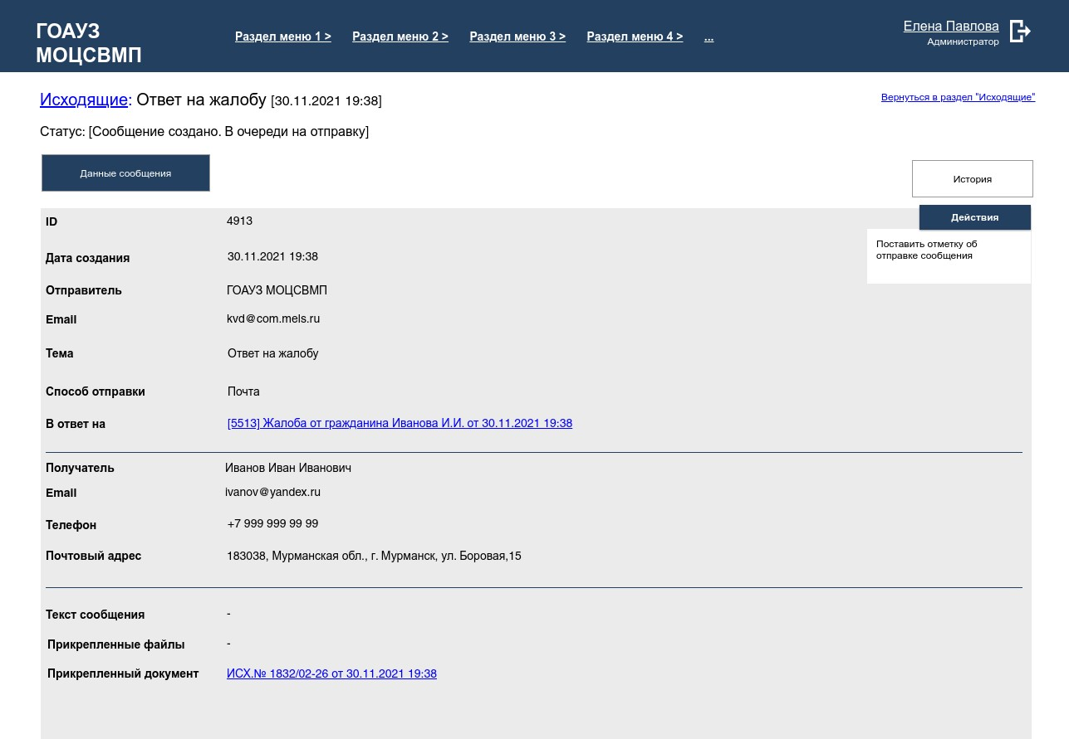

###### Примечания:

* + Чтоб отправить бумажный экземпляр сообщения, сотрудник должен открыть по ссылке нужный файл или документ и распечатать его, далее подготовить конверт к отправке.
  + После того, как бумажный экземпляр отправлен/передан в доставку и пр. необходимо поставить отметку на карточку исходящего документа, что он отправлен, через действие «Поставить отметку об отправке сообщения» Предварительно появится диалоговое окно подтверждения действия (Тип ПР1: Отметить сообщение как отправленное; «Сообщение было отправлено в бумажном варианте?»; Да/Отмена; ИО1 «Сообщение было отправлено»).

#### Состояние сообщения после отметки об отправке

|  |  |  |  |
| --- | --- | --- | --- |
| **Тип обращения** | **Статус** | **Раздел** | **Название вкладки** |
| Карточка исходящего обращения  «Способ отправки» - «Почта, курьер, лично» | Отправлено | Исходящие | Отправленные |

**Вид сообщения после отправки**

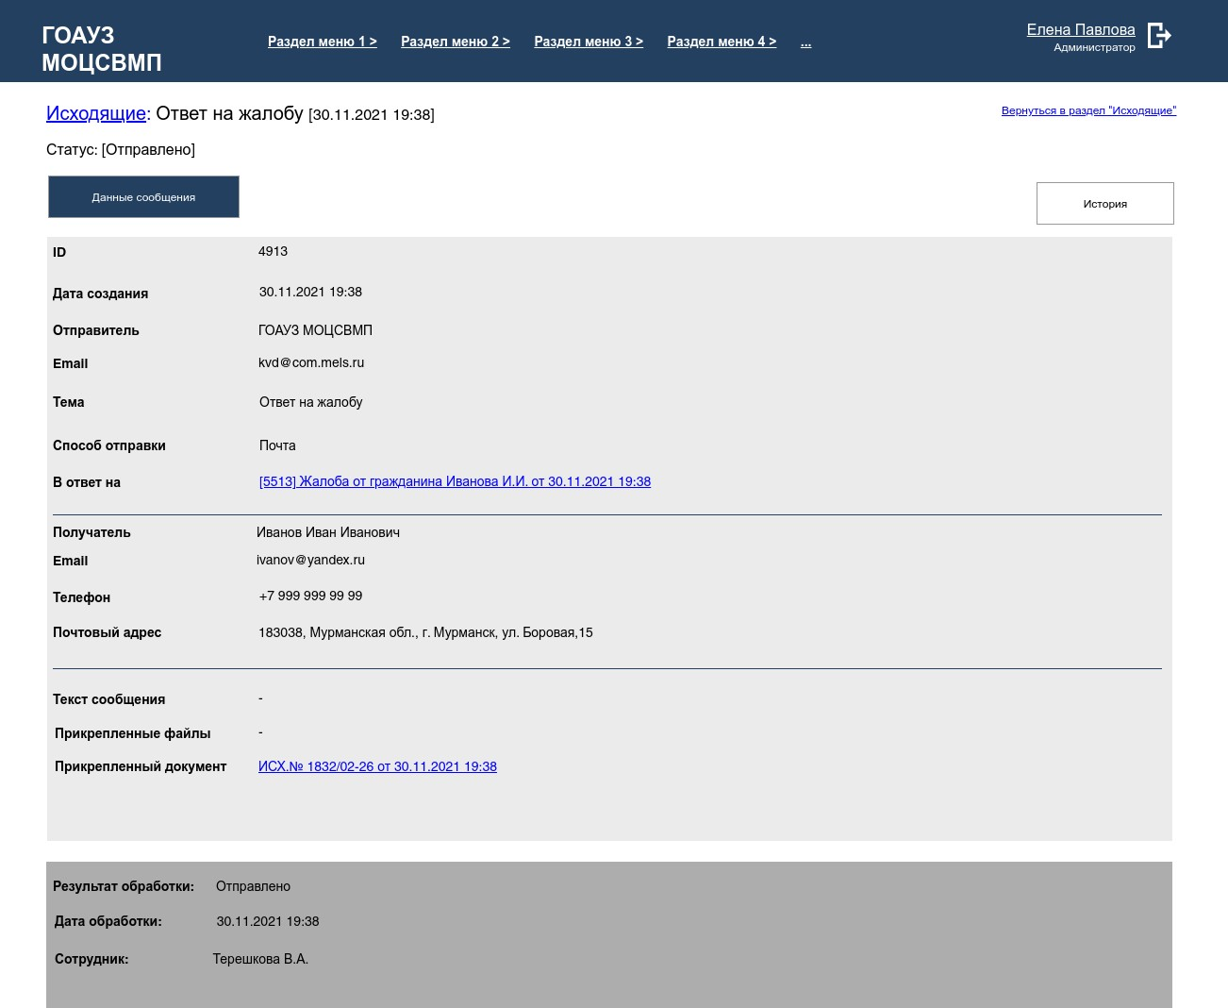

**Модуль «Задачи»**

Контроль, создание и выполнение задач осуществляются в отдельном модуле «Задачи». По умолчанию каждый сотрудник имеет доступ только к тем задачам, которые:

* Были им созданы
* Были ему поручены.

Возможен вариант, когда сотрудник, выполняющий роль оператора, видит все задачи в системе. Данный режим включается в настройках прав доступа.

### Задачи. Мои задачи.

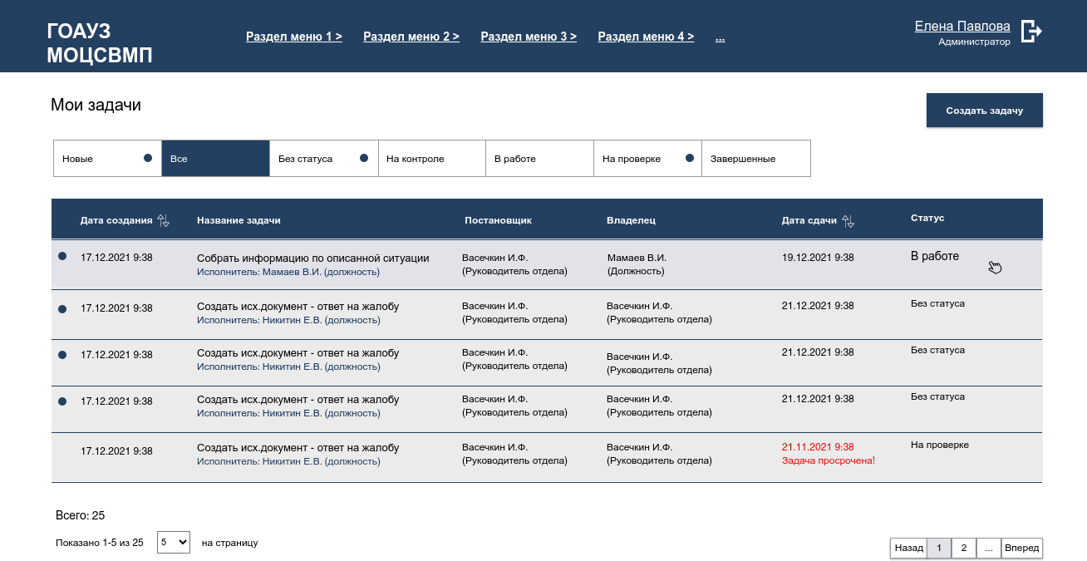

###### Примечания:

* Индикатор появляется на вкладке, где имеется новая задача или задача с обновленными данными.
* Список задач можно отсортировать по дате создания или дате сдачи. По умолчанию задачи отсортированы по дате создания, самые новые – сверху.
* При клике на заголовок соответствующего столбца в таблице появляется иконка сортировки. При клике на иконку сортировки задачи будут отсортированы в обратном порядке, при повторном клике – вернутся в исходную сортировку.
* В случае, если задача просрочена, и задача имеет любой статус кроме «Завершена», появляется пометка «Задача просрочена!»

**Распределение задач по вкладкам**

|  |  |  |  |
| --- | --- | --- | --- |
| **Вкладка** | **Постановщик** | **Исполнитель** | **Владелец** |
| Без статуса  (задачи, которые я поставил и  никому их не поручил) | Я | - | Я |
| На контроле  (задачи, которые я поставил и  отслеживаю их состояние) | Я | Не Я | Не Я |
| В работе  (задачи, которые я должен  выполнить) | Я/Не Я | Я | Я |
| На проверке  (задачи, которые я должен проверить) | Я | Я/Не Я | Я |
| Завершенные  (задачи, которые я поставил, проверил и закрыл) | Я | Я/Не Я | Я |

**Создание задачи**

При нажатии на кнопку «Создать задачу» открывается окно с формой.

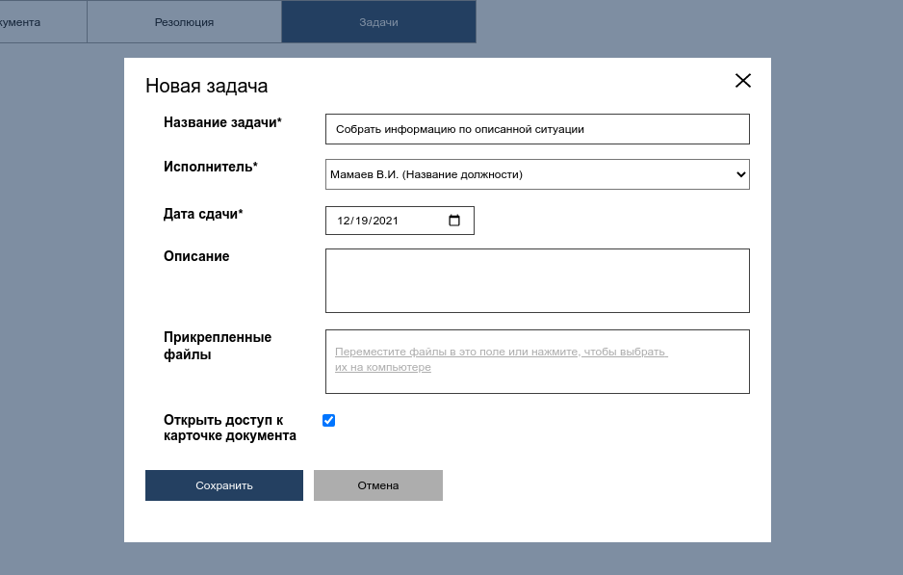

##### Состав данных

В таблице указан состав данных, необходимых для данной формы. Символом* обозначены обязательные поля.

|  |  |  |  |
| --- | --- | --- | --- |
| **Параметр** | **Тип данных** | ***Возможные значения*** | ***Описание/комментарий*** |
| Название задачи* | [Текстовое поле] | *Текст* |  |

|  |  |  |  |
| --- | --- | --- | --- |
|  | Принимает только одно значение. |  |  |
| Исполнитель* | [Справочник]  Принимает только одно значение. | *[Выберите сотрудника]*  *- Список всех сотрудников* |  |
| Дата сдачи* | [Поле ввода даты]  С возможностью выбора даты через календарь.  Принимает только одно значение. | *Дата* |  |
| Описание | [Текстовое поле]  Принимает только одно значение. | *Текст* |  |
| Прикрепленные  файлы | Загрузчик файлов | Файлы в формате |  |

###### Примечания:

* При создании задачи можно разрешить или ограничить для исполнителя доступ к карточке документа.

Если доступ ограничен, то исполнитель увидит только свою задачу и не сможет ознакомиться с данными документа.

* После нажатия на кнопку «Сохранить» система выдает ИО1 «Создана задача».

### Карточка задачи. Описание задачи.

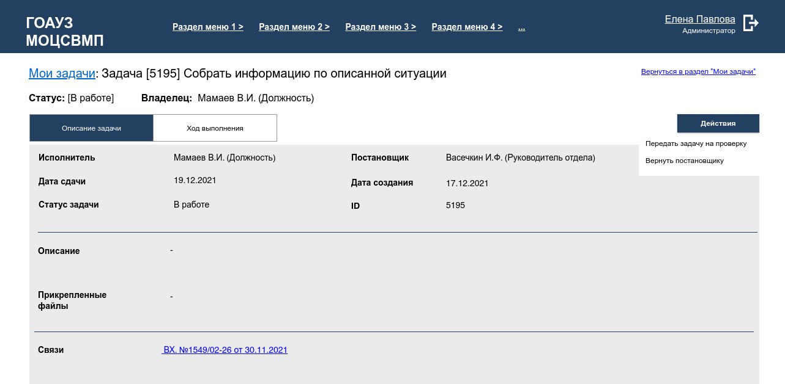

#### Статусы задач

|  |  |  |  |
| --- | --- | --- | --- |
| **Статус** | **Описание состояния задачи** | **Действия доступные**  **постановщику** | **Действия доступные**  **исполнителю** |
| Без статуса | Задача создана  постановщиком, но еще не передана в работу  исполнителю  *либо*  Исполнитель вернул задачу  постановщику с комментарием почему она не может быть  выполнена. | * Редактировать * Удалить * Передать в работу * Закрыть задачу | - |
| В работе | Задача передана в работу исполнителю.  Постановщик в любой момент может забрать у Исполнителя  задачу. | - Вернуть задачу себе | * Передать задачу на проверку * Вернуть постановщику |
| На проверке | Задача отмечена исполнителем как выполненная, но еще не  принята постановщиком. | * Закрыть задачу * Передать в работу | - |
| Завершена | Постановщик проверил и  закрыл задачу. | - Возобновить | - |

**Действия по задаче**

|  |  |  |  |
| --- | --- | --- | --- |
| **Меню кнопки действия** | **Описание/комментарий** | **Статус задачи после**  **совершения действия** | **Владелец** |
| Удалить | Удаление задачи происходит с обязательным подтверждением  действия (Тип ПР1: Удаление задачи; «Вы действительно хотите удалить задачу?»;  Да/Отмена; ИО1 «Задача удалена») | Статуса нет, т.к. задача полностью удаляется из системы. | Владельца нет |
| Редактировать | Отредактировать можно только задачу, по которой еще не выполнялись работы.  После передачи задачи в работу функция  редактирования недоступна. | Без статуса | Постановщик |
| Передать в работу | Передача задачи в работу исполнителю происходит с обязательным  подтверждением действия (Тип ПР1: Передать в работу; «Вы действительно хотите передать задачу в работу?»;  Да/Отмена; ИО1 «Задача в работе») | В работе | Исполнитель |
| Возврат  постановщику | Вернуть задачу постановщику может потребоваться в случаях:   1. Исполнитель по каким-то причинам не может выполнить задачу (например, недостаточно данных для выполнения и нужно уточнить задачу у ответственного, требуется изменить срок сдачи и т.п.)   В этом случае возврат задачи постановщику происходит с  обязательным подтверждением  действия и указанием комментария (Тип ПР2: Вернуть постановщику; «Вы  действительно хотите вернуть задачу постановщику?»; Да/Отмена; ИО1  «Задача возращена»)   1. Ответственный по каким-то причинам передумал передавать задачу в работу (например, ее нужно отредактировать, сменить исполнителя или дату сдачи и т.п.)   В этом случае возврат задачи постановщику происходит с  обязательным подтверждением  действия и (Тип ПР1: Забрать задачу; «Вы действительно хотите забрать задачу?»;  Да/Отмена; ИО1 «Задача возвращена» | Без статуса | Постановщик |
| Закрыть задачу | Закрытие задачи происходит с обязательным подтверждением  действия (Тип ПР1: Закрыть задачу; «Вы действительно хотите закрыть задачу?»; Да/Отмена; ИО1 «Задача завершена») | Завершена | Постановщик |
| Передать  задачу на проверку | См. представление ниже | На проверке | Постановщик |
| Возобновить задачу | Возобновление задачи происходит с обязательным подтверждением  действия и указанием комментария (Тип ПР2: Возобновить задачу; «Вы  действительно хотите возобновить работы по задаче?»; Да/Отмена; ИО1  «Задача в работе» | В работе | Постановщик |

#### Выполнение задачи

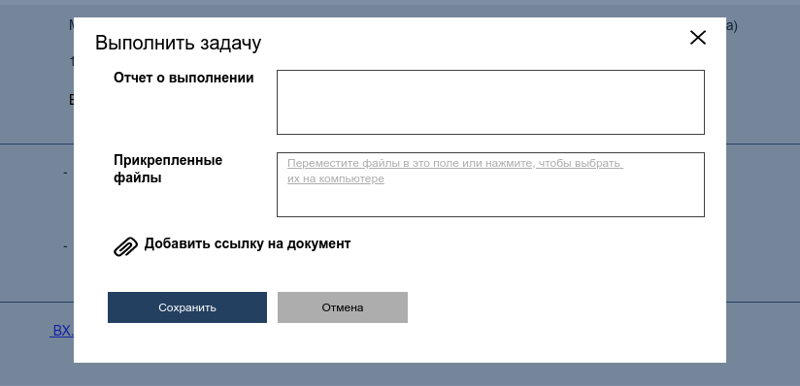

###### Примечания:

* Для выполнения задачи необходимо описать, что было сделано в поле «Отчет о выполнении» и прикрепить файлы (если они есть)
* Есть возможность прикрепить ссылку на карточку документа в Системе (например, созданный в процессе исполнения исходящий документ)

### Карточка задачи. Ход выполнения.

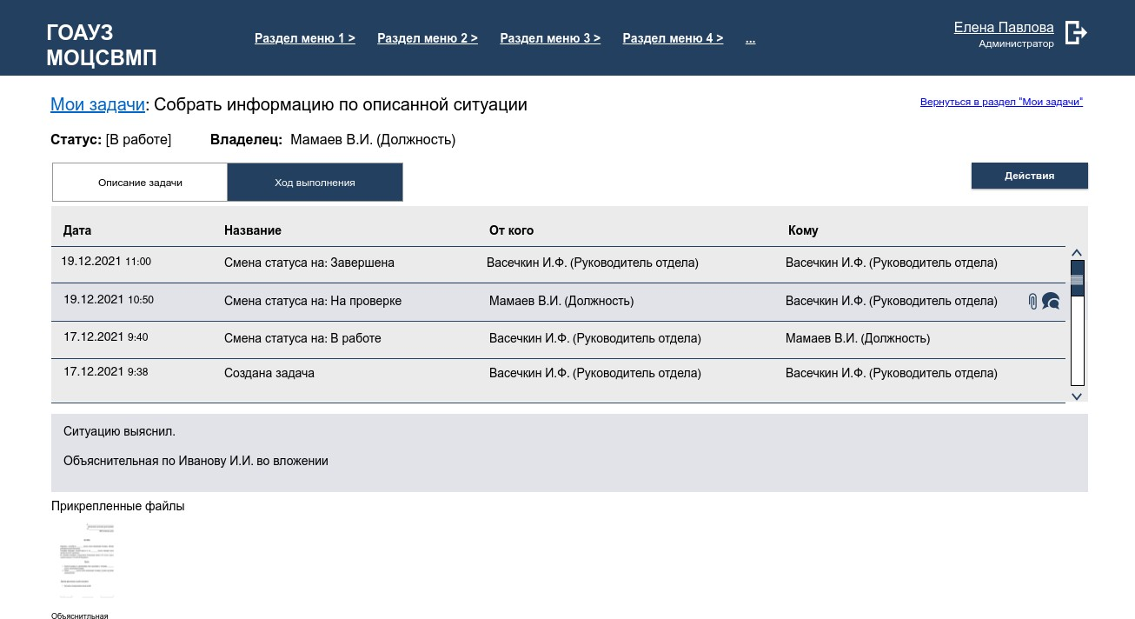

###### Примечания:

* Ход выполнения задачи представлен в виде таблицы.
* При клике на строку таблицы в области просмотра под таблицей выводятся комментарий и прикрепленные файлы, добавленные в момент постановки или выполнения задачи.
* Там же выводится ссылка на карточку документа, если она была добавлена в форме выполнения задачи.

# Единые правила и принципы работы системы

**Системные предупреждения и отбивки**

В системе предусмотрен механизм стандартных предупреждений и информационных отбивок.

#### Предупреждение ПР1. Диалоговое окно «Подтверждение действия»

При попытке удалить, отредактировать или выполнить иные важные действия, система выдает пользователю окно с подтверждением действия:

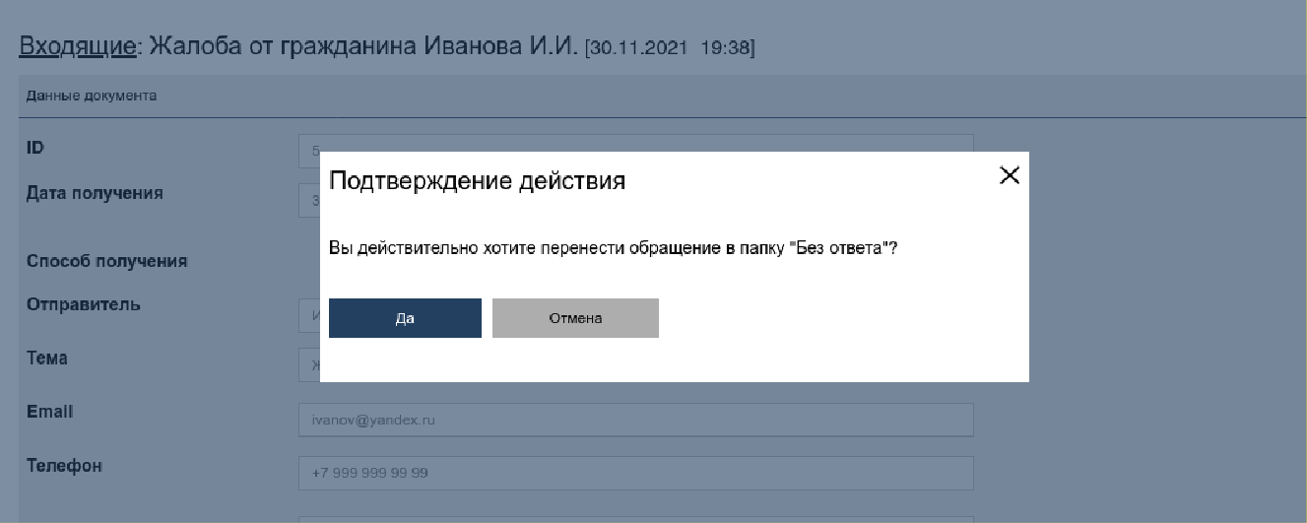

Если пользователь нажимает «Да», действие совершается, и система выдает информационную отбивку (ИО1) в углу экрана. Отбивка сохраняется на экране 3 секунды и автоматически исчезает.

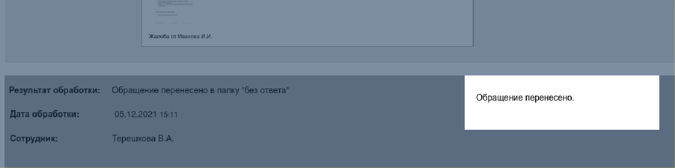

Если пользователь нажимает «Отмена» или закрывает диалоговое окно с помощью крестика, действие аннулируется и окно закрывается.

Диалоговое окно «Подтверждение действия» содержит:

* Заголовок окна
* Текст предупреждения
* 2 кнопки: одна подтверждает действие, вторая – отменяет.
* Текст информационной отбивки

Для каждого действия может быть создано индивидуальное окно со своим заголовком, текстом и названием кнопок.

###### Механизм подтверждения действий используется:

* При удалении любых элементов (всегда!)
* При закрытии доступа в систему
* …

#### Предупреждение ПР2. Диалоговое окно «Подтверждение действия с комментарием»

В некоторых случаях пользователю необходимо отказаться от выполнения действия с указанием причины отказа в виде комментария.

Для этого предусмотрен еще один вид диалогового окна.

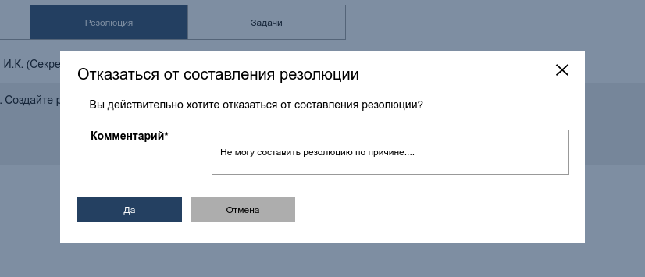

Диалоговое окно «Подтверждение действия с комментарием» содержит:

* Заголовок окна
* Текст сообщения
* Поле комментарий
* 2 кнопки: одна подтверждает действие, вторая – отменяет.
* Текст информационной отбивки

Для каждого случая может быть создано индивидуальное окно со своим заголовком, текстом и текстом ИО

#### Предупреждение ПР3. Диалоговое окно «Сообщение»

В некоторых случаях пользователю необходимо сообщить информацию и получить от него подтверждение того, что он ознакомился с ней (нажатие кнопки).

Для этого предусмотрен еще один вид диалогового окна.

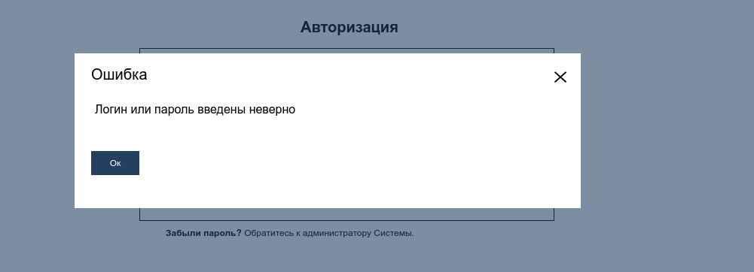

Диалоговое окно «Сообщение» содержит:

* Заголовок окна
* Текст сообщения
* 1 кнопку

Для каждого случая может быть создано индивидуальное окно со своим заголовком, текстом и названием кнопки.

#### Информационная отбивка ИО1. Сообщение об успешном совершении действия (зеленая)

При совершении некоторых действий в системе, например, при редактировании, утверждении,удалении пользователю показывается информационная отбивка.

Результатом успешно выполненного действия, является информационная отбивка с индивидуальным текстом.

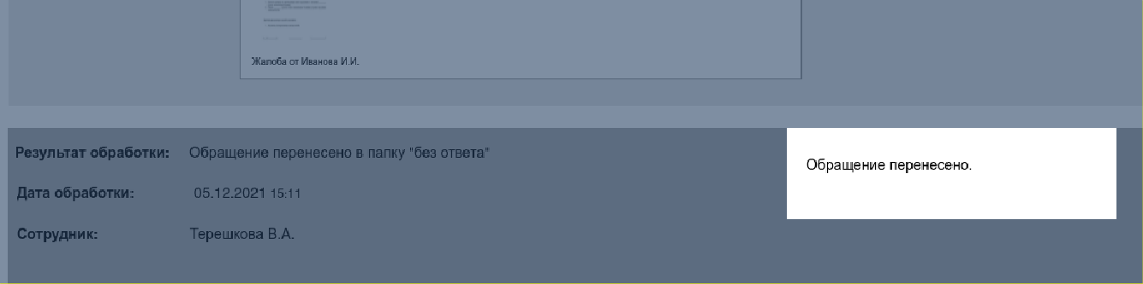

###### Информационная отбивка ИО1 используется:

* При успешном создании любых новых элементов
* При успешном редактировании любых элементов
* При успешном удалении любых элементов
* При успешном утверждении резолюций
* …

#### Информационная отбивка ИО2. Сообщение об ошибке (красная)

В случае возникновения ошибок/ограничений при выполнении действия информационная отбивка содержит текст ошибки.

# Ошибки ввода данных в формы (ОВД)

В системе предусмотрен механизм стандартных уведомлений об ошибках, возникающих при вводе данных в формы.

В проекте тип таких ошибок отмечен как ОВД (ошибка ввода данных).

#### Неверные данные

Если значение или тип данных были введены неверно, система выводит красным цветом текстовое

пояснение, почему введенные данные не пропускаются. Пояснение по умолчанию всегда располагается именно под тем полем, где была допущена ошибка ввода. *См. рис.*

**Внимание!** В случае возникновения ошибки ввода **данные в полях (включая ошибочное) не должны стираться.**

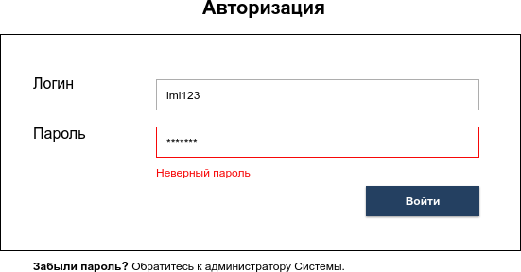

Проверка введенных данных в общем случае производится на стороне клиента, но в некоторых случаях должна дополнительно дублироваться на стороне сервере.

#### Обязательные поля

Ниже показан пример вывода ошибок в случае, если обязательные поля были не заполнены

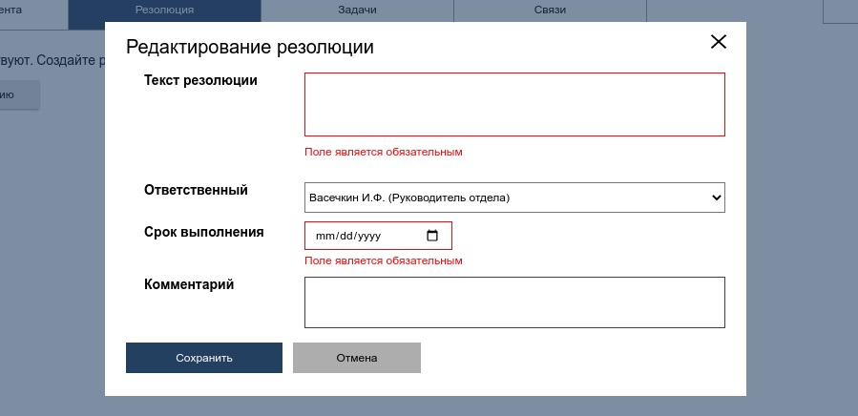

|  |  |
| --- | --- |
| **Исполнитель**  **______________** | **Заказчик:**  ГОАУЗ «Мурманский областной Центр специализированных видов медицинской помощи»  **Главный врач**  **_______________ А.М. Амозов** |

Приложение №2

к Договору № ____ от «___» _________ 2022 г.

**СПЕЦИФИКАЦИЯ**

В соответствии с заключенным договором Исполнитель обязуется оказать услуги по разработке и внедрению **программного комплекса «Автоматизированная система единого электронного документооборота ГОАУЗ «МОЦСВМП».**

|  |  |  |  |  |  |
| --- | --- | --- | --- | --- | --- |
| **№ п/п** | **Наименование услуги** | **Характеристики** | **Кол-во,**  **шт.** | **Ед. изм.** | **Общая сумма (рубли)** |
| 1 | Разработка и внедрение программного комплекса «Автоматизированная система единого электронного документооборота ГОАУЗ «МОЦСВМП» (ч. 1) |  | усл.ед. | 1 |  |
|  |

ИТОГО**:** _____________________________(Цифрами и прописью). НДС - _______.

Настоящая спецификация составлена и подписана в двух идентичных экземплярах по одному для каждой из сторон и является неотъемлемой частью договора.

|  |  |
| --- | --- |
| **Исполнитель**  **______________** | **Заказчик:**  ГОАУЗ «Мурманский областной Центр специализированных видов медицинской помощи»  **Главный врач**  **_______________ А.М. Амозов** |

Приложение № 3

к договору № ________ от __________.2022

АКТ СДАЧИ-ПРИЕМКИ ОКАЗАННЫХ УСЛУГ

(программного продукта)

г. Мурманск «____»_____________2022 год

ГОАУЗ «Мурманский областной Центр специализированных видов медицинской помощи», именуемое в дальнейшем Заказчик, в лице главного врача Амозова Аркадия Михайловича, действующего на основании Устава, с одной стороны, и __________________ именуемое в дальнейшем Исполнитель, в лице ______________________________ действующего на основании ___________, с другой стороны, на основании Договора № ___ от « » ____________ 2022 г., составили акт о следующем:

1. В соответствии с Договором № _____________ от «___» _______ 2022 г (далее - Договор) Исполнитель выполнил обязательства по оказанию услуг за период с _____________ по ___________, а именно:

|  |  |  |  |  |  |  |  |
| --- | --- | --- | --- | --- | --- | --- | --- |
| **№**  **п/п** | **Наименование услуги** | | **Ед.**  **изм** | **Цена**  **за ед.**  **в руб**. | **Кол-во** | **Итого стоимость услуг (руб.)** | **Всего стоимость услуг с учетом НДС (руб.)** |
|  |  | |  |  |  |  |  |
|  | | Общий итог |  |  |  |  |  |

**Сумма итого прописью:**

**__________________________________________________________________________**

3. Вышеуказанные услуги, согласно Договору, должны быть оказаны «___» ________ 20___ г., фактически оказаны «___» ________ 20___ г.

4. Недостатки оказанных Услуг выявлены/не выявлены ___________________________________________________________________________________.

5. Сумма, подлежащая оплате Исполнителю в соответствии с условиями Договора ___________________.

К настоящему акту прилагаются следующие документы:

- счет,

- счет-фактура,

- документ о предоставлении гарантии.

|  |  |
| --- | --- |
| Сдал:  **Исполнитель**  **_________** | Принял:  **Заказчик:** ГОАУЗ «Мурманский областной Центр специализированных видов медицинской помощи»  **Главный врач**  **_______________ А.М. Амозов** |